Санкт-Петербургский государственный университет

**МЕЩЕРЯКОВА Анастасия Александровна**

**Выпускная квалификационная работа**

**ТЕРМОРЕНТГЕНОГРАФИЧЕСКОЕ И КРИСТАЛЛОХИМИЧЕСКОЕ ИССЛЕДОВАНИЕ КАИНИТА**

Основная образовательная программа магистратуры

«Геология»

Профиль «Геммология и экспертиза камня»

Научный руководитель: д.г.-м.н., профессор кафедры кристаллографии   
Сийдра Олег Иоханнесович

Рецензент: к.х.н., ст. науч. сотрудник Института химии силикатов имени И. В. Гребенщикова РАН

Волков Сергей Николаевич

Санкт-Петербург

2019

**Введение** …………………………………………………………………………………………2

**Глава 1. Литературный обзор**

* 1. Каинит: история открытия, условия образования, месторождения………………6
  2. Геология месторождения Вильгельмсхалл (Wilhelmshall), Германия……….….10
  3. Обзор ранее выполненных работ по синтезу каинита и синтезам в системе

KCl-MgSO-H2O………………………………………………………………………...11

* 1. Обзор известных соединений в системе KCl-MgSO4-H2O ………………….…..14
  2. Кристаллическая структура каинита…………………………………………...…15

**Глава 2. Методы исследования**

2.1 Порошковая рентгенография каинита………………………………………….…17

2.2 Низко- и высокотемпературная порошковая рентгенография каинита……...…20

2.3 Монокристальный рентгеноструктурный анализ каинит ……………………....21

2.4 Комплексный термический анализ (ДСК, ТГ, масс-спектрометрия)……….......22

2.5 Синтез по получению аналога каинита…………………………………………...30

2.6 Компьютерная обработка эксперимента………………………………………….34

**Глава 3. Результаты исследования**

3.1 Эволюция каинита при низких и высоких температурах …………………….....35

3.2 Тепловое расширение каинита……………………………………………………37

3.3 Результаты работ по синтезу………………………………………………………44

3.4 Уточнение кристаллической структуры каинита при низких и высоких температурах………………………………………………………………………...….44

**Заключение** ……………………………………………………………………………………50

**Список литературы**…………………………………………………………………………...51

**Приложения** …………………………………………………………………………...………55

**Введение**

Данная работа содержит результаты исследований по терморентгенографии и кристаллохимии каинита по литературным и экспериментальным данным, проведенным автором на кафедре кристаллографии Института наук о Земле СПбГУ.

Актуальность работы заключается в том, что низко- и высокотемпературное исследование каинита, может расширить область применения данного минерала и пополнить базу литературных данных, а также расширить понимание условия образования соленосных залежей и их изменения при различных температурных режимах. Палеореконструкции климатических условий и физико-химических обстановок водных бассейнов на Марсе в прошлом. Исследования поверхностных выходов пород на Марсе показали в них значительное содержание каинита, он был определен в кратере Гусева (Rice et al., 2010), следовательно, термическое поведение, гидратация и дегидратация может показать интересные результаты для космической минералогии.

В 2018 году в научном журнале «Physics and Chemistry of Minerals» вышла статья “High-pressure single-crystal synchrotron X-ray diffraction of kainite KMg(SO4)Cl·3H2O” S. Nazzareni, P. Comodi, M. Hanfland, авторы исследовали поведение каинита при сжатии, измеряли давление при высоких температурах. Так же актуальность данной работы в том, что до этого никто не занимался изучением теплового расширения каинита, и не изучалось поведение каинита с увеличением температуры, неизвестно так же поведение каинита при отрицательных температурах.

Целью данной работы является:

- терморентгенографическое и кристаллохимическое исследование каинита из месторождения Вильгельмсхалл (Германия) методами порошковой и монокристальной рентгеновской дифракции,

- исследование его кристаллической структуры, термическое поведение в широком диапазоне температур (уточнение параметров элементарной ячейки, коэффициентов тензора термического расширения), сопоставление данных со структурой,

- установление температурной устойчивости и выявление возможных полиморфных превращений при низких и высоких температурах,

- изучение методов синтеза по получению аналога каинита (выполнение синтезов в системе KCl-MgSO4-H2O).

Для достижения поставленных целей были решены следующие задачи:

1. Сбор литературных данных о распространенности и формах нахождения каинита в природе.
2. Сбор и систематизация литературных данных о кристаллохимии каинита.
3. Обзор ранее выполненных работ по синтезу каинита и синтезам в системе KCl-MgSO4-H2O.
4. Порошковая рентгенография,
5. Низко- и высокотемпературная порошковая рентгенография,
6. Монокристальный рентгеноструктурный анализ,
7. Комплексный термический анализ (ДСК, ТГ, масс-спектрометрия),
8. Интерпретация результатов исследования.

Профессор Московского Государственного Университета Игорь Викторович Пеков предоставил образцы для данного исследования. Два образца предоставлены с месторождений Саксония-Анхальт, Хальберштадт, Вильгельмсхалл (Wilhelmshall), Германия и со Стебникского месторождения, Львовская область, Украина. Данное месторождение расположено на западной окраине города Стебник (село Солец), в 4 км севернее города Трускавца.

Подготовка и отбор проб для исследований был проведен с помощью микроскопа Leica 4500P в Ресурсном центре «Рентгенодифракционные методы исследования»

Для изучения природного образца каинита и полученных автором синтезов, для уточнения состава, кристаллической структуры при низких и высоких температурах, для изучения теплового расширения минерала, использованы методы: порошковая рентгенография, низко- и высокотемпературная рентгенография, монокристальный рентгеноструктурный анализ, комплексный термический анализ (ДСК, ТГ, масс-спектрометрия). Работа выполнялась с использованием оборудования ресурсных центров «Рентгенодифракционные методы исследования», «Термогравиметрические и калориметрические методы исследования», СПбГУ.

Автор выражает благодарность д.г.-м.н. О. И. Сийдре за предоставление темы и постановку задачи данной работы, курирование процесса исследования, руководство и консультирование на всех этапах. Также автор выражает благодарность за предоставление материалов для работы из Германии и Украины профессору Московского Государственного Университета И. В. Пекову. Благодарность аспирантке кафедры кристаллографии Е. А. Лукиной за помощь в освоении вычислительных программ и расшифровку данных высокотемпературной рентгенографии, В.Л. Уголкову за проведение комплексного термического анализа. Также автор выражает благодарность Н. В. Платоновой за помощь в проведении лабораторных исследований, М. Г. Кржижановской за выполнение терморентгенографической съемки, Е.В. Назарчуку и А.С.Борисову за помощь в постановке синтезов, Р.С. Бубновой за возможность интерпретировать данные высокотемпературной рентгенографии в лаборатории Структурной химии оксидов Института химии силикатов РАН.

По результатам работы будет опубликована статья, и на сегодняшний день поданы тезисы для выступления с докладом «Crystal Structure Refinement and Thermal Behavior of Kainite KMg(SO4)Cl×2.75H2O» Eugenia A. Lukina, Anastasiia A. Meshcheriakova, Oleg I. Siidra, Igor V. Pekov, 2019, на конференции в Апатитах в июле 2019 года: «XIX Международное совещание по кристаллохимии, рентгенографии, спектроскопии минералов».

**Глава 1. Литературный обзор**

**Каинит: история открытия, условия образования, месторождения.**

Каинит (KMg(SO4)Cl·2.75H2O) – минерал из класса сульфатов, образуется в соленосных породах, обогащенных растворимыми сульфатами. Чаще всего встречается в местах высыхания солёных озер. Кристаллы минерала имеют бледно-серо-зеленый цвет, иногда прозрачный (Zincken C.,1865), образуют плотные зернистые массы, сахаровидные агрегаты. Иногда каинит встречается в виде отдельных хорошо сформированных призматических или таблитчатых кристаллов. 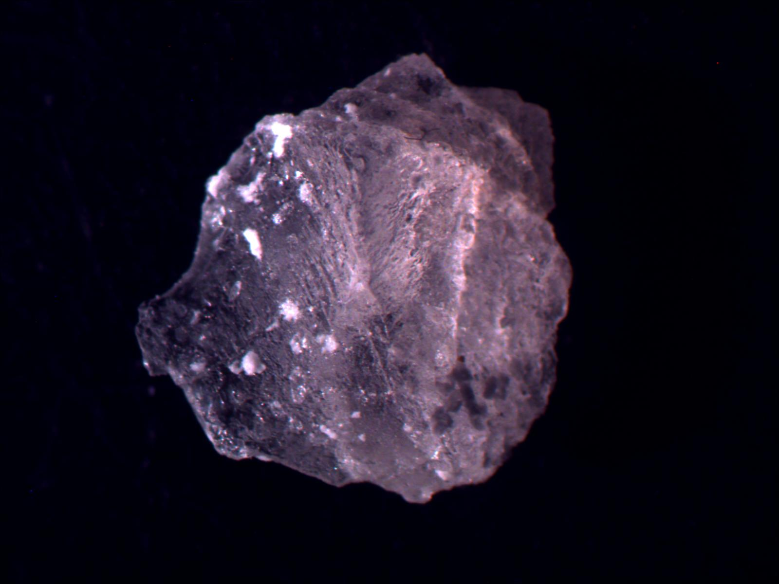

Рис. 1.1.1. Природный образец каинита из месторождения Вильгельмсхалл, Германии, Саксония-Анхальт.

Название минерала происходит от греческого καινος [Kainos] («новый»). Каинит является одним из немногих сульфатов, который содержит хлорид, поэтому химическая формула каинита может быть записана в виде MgSO4·KCl·3H2O, которая идентифицирует составные хлоридные и сульфатные компоненты (Lane M D, 2007). Используется в качестве источника калия и магния, как удобрение. Минерал имеет горький вкус и растворим в воде.

**История открытия**

21 февраля 1865 года в журнале «Горный дух» было опубликовано: «Новая сульфатно-хлоридная соль из Штасфурта», это первое упоминание о минерале дает Август Гюйссен (August Huyssen) на собрании натуралистического общества в Галле 28 января 1865 года. Гюйссен представил два новых месторождения полезных ископаемых из Штасфурта и показал образцы с обоих:

«Другой минерал, недавно обнаруженный в Штасфурте, до сих пор существовал только в каменных соляных шахтах в Анхальте, который также плотный, серого цвета и примечателен тем, что он представляет собой редкую комбинацию соли серной кислоты с хлоридом металла. Берграт Бишоф (Bergraths Bischof) обнаружил, что при обработке минерала в спирте растворяется MgCl2 с 2-мя эквивалентами воды, напротив серы. Исходя из этого, устанавливается формула (KOSO3 + MgOSO3 + 4 HO) + (MgCl + 2HO), но не оставляется без внимания, что минерал также может рассматриваться как соединение безводного MgCl2 с двойными солями серной кислоты и сульфат калия-магния, чья формула (KOSO3 + MgOSO3) + 6 HO, известна под названием пикромерит."

Август Гюйссен не называет минерал. В приведенных формулах пропорции K, Cl и H должны быть удвоены из-за атомных весов, которые в то время не были точно известны. Принимая это во внимание, формула для каинита будет выглядеть так (K2OSO3 + MgOSO3 + 4 H2O) + (MgCl2 + 2H2O). Преобразованный в современное написание, он уже дает формулу KMg (SO4) Cl · 3H2O.

Во второй, более поздней публикации протокола лекции (Huyssen, 1866) есть указание на то, что Гюйссен получил образцы каинита от Бишофа из Штасфурта и передал их в кабинет университета, то есть в минералогическую коллекцию университета Галле.

27 февраля 1865 года, всего через шесть дней после публикации лекции Августа Гюйссена, в Горно-металлургической газете «Berg- und Hüttenmännische Zeitung», появляется второе, по-видимому, независимое описание нового солевого минерала. Описал его Карл Фридрих Якоб Цинкен (Carl Friedrich Jacob Zincken), минерал был обнаружен в Леопольдшалл, Штасфурт, в соляной шахте в современной Саксонии-Анхальт, Германия, на шахте чиновника Шёне (Schöne), (Zincken, 1865). Цинкен пишет: «В Леопольд – Шахт, Леопольдшалл около Штасфурта, который известен превосходными образцами Леопольдита (Leopoldite), обнаружена новая соль, которая состоит из: калия, соды, талька, извести, хлора, серной кислоты и воды. Комбинация хлор металлической кислоты с солями сульфата очень своеобразна, и поэтому я разрешаю, с разрешения открывателя, предложить мне название каинит (Kainite, καινός - с греческого новый). (Zincken, 1865 a).

«Леопольдит» означает Сильвин (KCl). Название было тогда довольно распространенным в районе Штасфурта. Вскоре после этого Цинкен (Zincken, 1865 b) опубликовал свое описание еще раз и в значительной степени буквально идентично в письме от 18 марта 1865 года профессору Хансу Бруно Гейницу (Hans Bruno Geinitz), издателю нового ежегодника по минералогии, геологии и палеонтологии.

Фактическое открытие каинита произошло в 1864 году, как рассказывает Адольф Франк (Adolph Frank, 1875). Дальнейшие подробности не упоминаются.

**Условия образования.**

В образовании первичных каинитовых пород присутствуют карналлитовые породы, если не было ранних диагенетических реакций. Однако в слабо метаморфических условиях с участием растворов каинит не стабилен в присутствии карналлита с образованием сильвита и кизерита (Braitsch, 1962).

Однако образующий осадок каинит в зоне соляных отложений имеет вторичное происхождение. Согласно геологическим и минералогическим наблюдениям, Фридриха Бишофа (Bischof, F.,1875) предполагается, что карналлит и кизерит реагируют в присутствии воды в верхней части месторождения калийных солей таким образом, что образуются сильвит, каинит и хлорид магния, которые уносятся в виде слабо растворимых солей. Исследования Вант Гоффа (Van't Hoff , 1905) в области синтетических систем в основном подтвердили это. При 25 °С при участии растворов каинита образуются карналлиты и кизериты, соответствующие области карналлитов в природных месторождениях. Сопутствующие минералы включают Леонит и Пикромерит («Schönit»). С другой стороны, при 83 ° C достигается верхний предел образования каинита, вместо этого образуются сильвит, лангбейнит и другие минералы.

Твердые слои соли, состоящие из сильвита, кизерита и галита, также могут образовывать каинит при «гидрометаморфозе» при низких температурах. Возникают при этом галит-каинитовые породы (Rózsa, 1915). Миклош Рожа (Miklós Rózsa) предложил название «Танит» для этого материала. На самом деле задуманный как обозначение породы для богатого каинитом материала, происходящего из твердой соли и демаркации относительно пород каинита, которые произошли из основной соли. Однако он не нашел более широкого распространения в литературе.

Каинит, образовавшийся из твердых солей, имеет очень высокую чистоту (Linck, 1930). Вероятно, причиной образования каинита могут быть послевулканские, низкотермальные растворы.

Редкие вхождения кристаллов каинита в друзах в калийных отложениях не являются первичными образованиями, но являются более поздними из растворов.

В редких случаях каинит встречается в фумаролах вулканов. В Главной Теноритовой фумароле, второго шлакового конуса Северного прорыва Большого Трещинного Толбачинского извержения, Камчатка, Россия, был обнаружен белый порошкообразный каинит вместе с беллоитом, сильвитом, карналлитом, сангитом и другими минералами (Chukanov and Chervonnyi, 2016). Здесь можно предположить реакцию вулканических газов (например, HCl, SO3), с вмещающими породами.

Также каинит встречен на Марсе. Спектры, полученные от Rover Spirit в Колумбийских холмах кратера Гусева, указывают на присутствие в качестве второстепенных фаз антарктита, соды, сандерита, каинита, датолита и алунита (Rice et al., 2009).

Гидросульфаты являются типичными испаряющимися минералами, очень распространенными на земле. Аналогичные геологические условия, по-видимому, существуют и на Марсе, где, согласно сообщениям, встречаются гидрохлорид сульфаты, особенно в экваториальных районах, где они образуют обширные приповерхностные залежи (Vaniman et al., 2004); (Zolotov et al., 2004). Оценка P–T стабильности этого класса минералов много изучалась в последние годы (т. е. Nakamura R, Ohtani E (2011); Fortes et al. (2008); Comodi et al. (2011),(2016)).

Модель поверхности Марса, претендующая на первичные океаны и озера, была предложена Кингом (King et al., 2004) с наличием разнообразных эвапоритовых минералов, включая смешанные соли.

Сообщается, что термическая стабильность каинита составляет до 60 °C в вакууме и до 80 °C на воздухе. (Bish and Scanlan 2006).

Суммируя данные Назарени, Комоди, Ханфланда (S. Nazzareni, P. Comodi, M. Hanfland, 2017) с данными Биша и Сканлана (Bish и Scanlan, 2006), можно утверждать, что каинит достаточно стабилен и, таким образом, может являться основной фазой – аккумулятором S, Cl и H2O, в марсианских условиях и, возможно, на других планетах нашей Солнечной системы. (S. Nazzareni, P. Comodi, M. Hanfland, 2017)

**Месторождения.**

Встречается только в сравнительно немногих местах, среди них: Центральная и Северная Германия, Штасфурт, в 34 км к югу от Магдебурга, Саксония-Анхальт; Ракальмуто, Реальмонте, Сицилия, Италия; Стебник, Прикарпатье, Украина; Озеро Индер, Казахстан (Anthony J.W. еt. al.,1990); Бад Ишль, Австрия; в Уитби, Великобритания; в вулканических отложениях на Камчатке (Pekov., et al, 2015), а также в Исландии, (Jacobsson, et al., 1992), в соленых озерах в западной части Китая.

В 1954 году в районе Сицилии было открыто крупное месторождение каинита - Боско-Сан-Катальдо, что привело к постепенному снижению добычи и эксплуатации полезных ископаемых в шахте серы на более перспективную соляную шахту. (Censi, P. et.al., 2016)

Каинитовые породы являются самым распространенным видом калийных пород в украинской части Карпатского краевого прогиба. Это местная порода, состоящая из чередования каинита (желтого цвета) и каинита глинистого (желто-серого цвета); породы содержат небольшие примеси галита, фосфора и глинистого материала (Лобанова 1956).

Минерал так же найден в изобилии в Цехштейне (Zechstein) в Европе и Саладо (Salado), эти отложения пермского возраста, калийные месторождений океанического происхождения.

Саладо – эвапоритовое месторождение , находится в регионе гор Гуадалупе в западном Техасе, США, и является основным мировым поставщиком солей калия. Отложения Саладо это галит с прослоями линз калийных солей, таких как сильвин, карналлит, и фосфор. В переводе с испанского: “соленый”. (Lorraine Murray, 2010)

Каинит (KMg(SO4)Cl·3H2O) отличается от других К-Mg сульфатов (например: от лангбейнита(K2Mg2(SO4) 3), леонита (K2Mg(SO4)2·4H2O), пикромерита (K2Mg(SO4)2· 6H2O) по наличию Cl.

**Геология месторождения Wilhelmshall, Германия.**

Координаты месторождения Wilhelmshall, Германия: 51 ° 57 '42'' северной широты, 10 ° 56' 25 '' восточной долготы.

На месторождении найдено 4 минерала: Борацит, Каинит, Лангбейнит, Вантоффит. (Palache, C.,et al., 1951)

Вильгельмсхалл относится к числу эвапоритовых месторождений, на данный момент не эксплуатируется. Эвапориты (от латинского evaporo - испаряю, англ.: evaporites). Как правило, эвапоритовые отложения встречаются в закрытых морских бассейнах. Соли кальцита, гипса, ангидрата, галита, полигалита и, наконец, калия и магния, такие как сильвит, карналлит, каинит и кизерит; доминируют ангидрит и галит. Все эвапоритовые отложения образуются в результате осаждения рассолов, образующихся в результате испарения. Лабораторные эксперименты позволяют отслеживать эволюцию рассолов по мере кристаллизации различных эвапоритовых минералов. Нормальная морская вода имеет соленость 3,5 процента (или 35 000 частей на миллион), причем наиболее важными растворенными компонентами являются натрий и хлор. Когда объем морской воды уменьшается до одной пятой от первоначального, выпадение эвапорита начинается упорядоченным образом, причем сначала образуются более нерастворимые компоненты (гипс и ангидрит). Когда раствор достигает своего насыщения, образуются более растворимые минералы, такие как сильвит и галит.

**Обзор ранее выполненных работ по синтезу каинита и синтезам в системе KCl-MgSO4-H2O.**

Тот факт, что каинит не может быть кристаллизован из полученного раствора после растворения, был установлен Карлом Фридрихом Раммельсбергом (Rammelsberg, C.F.,1865) еще в год открытия минерала. Это поднимает вопрос о том, как солевой минерал добывается в калийных отложениях.

Синтез впервые удался Августу Бенджамину де Шултену (De Schulten,1890). Ему удалось получить кристаллы каинита из раствора с навесками 500 г MgCl 2 · 6H2O, 40 г K2SO4 и 80–90 г MgSO4. Он получал моноклинные, табличные кристаллы размером от 0,1 до максимума 0,5 мм. Состав очень хорошо согласуется с теоретическими значениями.

Таблица 1.3.1 Сравнение каинита по составу синтетического с теоретическим.

|  |  |  |
| --- | --- | --- |
|  | Каинит, синтетический    De Schulten (1890) | Каинит,  теоретический состав |
| K | 15.09 | 15.70 |
| MgO | 17.17 | 16.19 |
| Cl | 14.03 | 14.24 |
| SO3 | 33.30 | 32.16 |
| H2O | 20.50 | 21.70 |
| Сумма | 100.09 | 99.99 |

Якоб Вант Гофф (Jacob Hendricus Van't Hoff, 1905) показал, что каинит в принципе также может образовываться из морской воды. Он интенсивно работал над образованием солевых минералов из растворов, областей устойчивости и возможных парагенезисов. Для каинита он нашел область образования в системе солей морской воды при температуре от 25 до 83°С. Поле образования граничит с условиями месторождения карналлита, сильвина, леонита и лангбейнита. Минерал может быть получен при 25°C из растворов со следующим соотношением 1000 H2O, 11 NaCl, 12 KCl, 61 MgCl2 и 12 MgSO4. Уже позднее Вант Гофф (Van't Hoff, 1918) исследовал систему в 25°С и 83°С и указал на существование леонита и каинита при 25 ° С, но температурные границы этих солей были непонятны.

Таблица 1.3.2. Химический анализ каинита (в% по массе)

|  |  |  |  |
| --- | --- | --- | --- |
|  | Каинит, Штасфурт    Нuyssen (1865) | Каинит, Штасфурт  Frank (1868) | Каинит, расчётный состав |
| MgCl 2 | 19,12 | 18,95 | 19,13 |
| MgSO4 | 24,14 | 25,24 | 24,18 |
| K2 SO4 | 35,01 | 36,34 | 35,00 |
| H2O | 21,73 | 19,47 | 21,69 |
| Сумма | 100 | 100 | 100 |

Аутенрит (1954) изучал как устойчивое, так и метастабильное равновесие, чтобы установить переход от пикромерита к леониту. Дальнейшая работа была выполнена Данс (1933) и Кэмпбелл (1934) при других температурах, таких как 0°С, 55°С и 100°С . Кэмпбелл не сообщил о существовании каинита при 100°С, но Вант-Гофф указал его существование на 83°С. Когда вышеприведенные данные использовались для интерпретации процесса экстракции солей калия и магния из рассола, наблюдались значительные изменения. В тропических странах, таких как Индия, рассол испаряется между 30°С 45°С и, следовательно, необходимо понимание вышеупомянутой системы. Для установления различных равновесий была изучена вышеперечисленная система взаимных солевых пар при температуре 35°С. (Susarla, V.R.K.S. and Seshadri, K., 1982)\

**Обзор известных соединений в системе KCl-MgSO4-H2O**

**KCl-MgCl2**

Гидраты сульфата кальция и хлорида натрия в морских эвапоритах самые часто встречающие химические соединения. Получаемые из морской воды - хлориды и сульфаты магния и калия — это редкие отложения более водорастворимых солей, и они представляют собой наибольший интерес (Robinson P.D., et al, 1972).

Каинит KMg(SO4)Cl·2.75H2O

Лангбейнит –K2Mg2(SO4) 3,

Леонит – K2Mg(SO4) 2 · 4H2O,

Пикромерит (синонимы: шенит, шёнит) – K2Mg(SO4) 2 · 6H2O

Лангбейнит - назван в честь Августа Фридриха Эрнста Лангбейна (Леопольдхолл, Штасфурт, Германия). (Mereiter, K, 1979). Найден в Вильгельмсхалле, Хальберштадт, Саксония-Анхальт, Германия и впервые описан в 1891 году. Точка плавления минерала = 930°С, параметры ячейки а = 9.92 Å, V= 976.19 Å³.

Рис. 1.4.6. Проекция кристаллической структуры лангбейнита (K2Mg2(SO4) 3) – К (фиолетовый), SO4 тетраэдры (желтые) , MgO6 октаэдры (синие).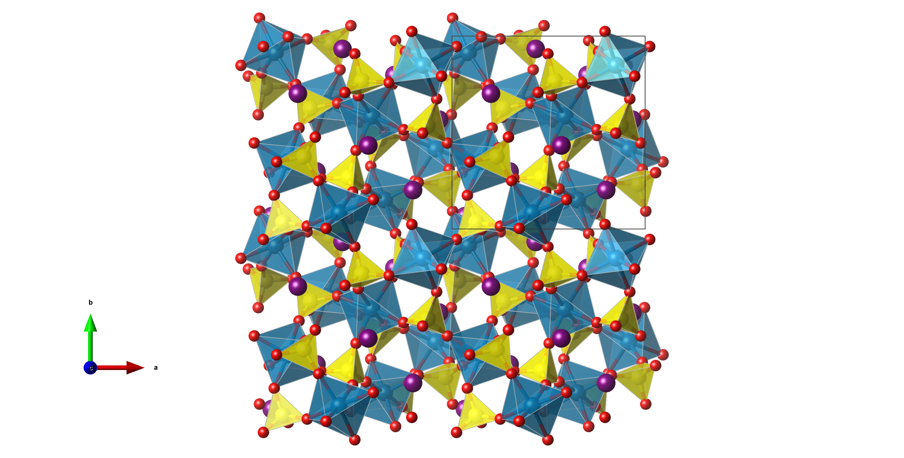

В леоните (Schneider, 1961), внедрено четыре молекулы воды в формуле. Вся вода окружает октаэдрические катионы, оставшиеся две вершины, занимают кислороды сульфатных групп. Таким образом, формула может быть записана как K2[Mg(H2O)4](SO4)2. У леонита отсутствует спайность, и он обладает низким двупреломлением.

Наиболее гидратированный в этой серии минералов - пикромерит (Kannan and Viswamitra, 1965), структурная формула К2[Mg(Н2О)6](ЅО4) 2. В структурной формуле пикромерита количество молекул воды как раз достаточно, чтобы окружить октаэдрические катионы и имеет место отсутствие объединения между SO4-тетраэдрами и MgO6-октаэдрами. Структура состоит из изолированных тетраэдрических и октаэдрических групп. Координация калия играет важную роль в пикромерите. Калиевые полиэдры образуют параллельные слои. Таким образом, видна разница калиевых полиэдров леонита и пикромерита. В первом случае калиевые полиэдры дают начало каркасной структуре, тогда как в пикромерите полиэдры калия придают слоистую структуру. В каините также существуют калиевые полиэдры. (Robinson P.D., et al, 1972).

**1.5 Кристаллическая структура каинита.**

Структура каинита была расшифрована с большого прозрачного кристалла каинита из Штасфурта, Германия из Национального музея США, в Смитсоновском каталоге No'C-4613'.

Параметры элементарной ячейки:

*а* = 19.72 ± 0.2 Å

*b* = 16.23 ± 0.1 Å

*c*= 9.53 ± 0.1 Å

*β*=94°55`±5`

Z=16 (Robinson P.D., et al, 1972)

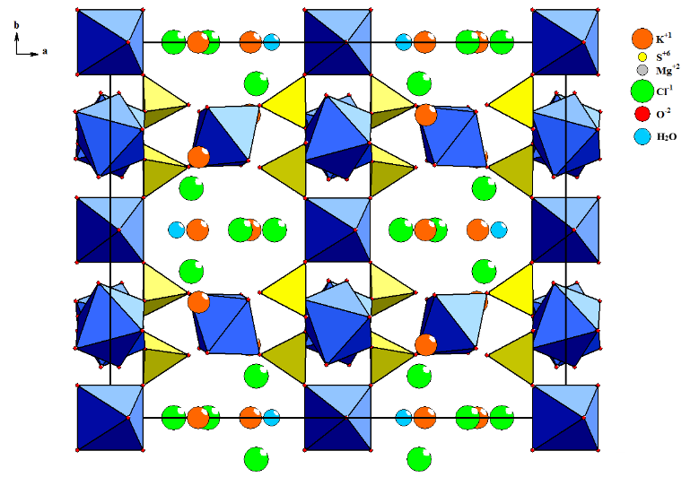

Рис. 1.5.1. Структура каинита KMg(SO4)Cl·2.75H2O.

Минерал кристаллизуется в моноклинной сингонии, пространственная группа

*С*2/*m*. Структура была решена до R-фактора = 0.047. Структура может быть описана как гетерополиэдрическая, состоящая из MgO6 -октаэдров и SО4-тетраэдров. Вместе с ионами хлора и молекулами воды занимают пространство между слоями. (Robinson P.D., et al, 1972)

Средние катион-анионные расстояния:

S-O = 1.47 Å,

Mg-O,Ow - 2.07 Å,

K-O - 2.87 Å,

K-Cl - 3.23 Å .

Каинит интересен так же содержанием воды в структуре. По литературным данным содержание воды составляет 3 молекулы (Palache et. al.,195l). Однако,   
Роберт Кун и Карл Риттер ( Kuhn и Ritter, 1958) сообщили о содержании воды в 2.75 H2O, на основе химических анализов природного синтетического каинита.

По их словам, содержание кристаллической воды в каините немного ниже, чем 3H2O на единицу формулы. Они предполагают, что ранее небольшие щелочные включения не были замечены и поэтому были включены при анализе в кристаллизационную воду. После ряда анализов природных и синтетических образцов минерала они пришли к выводу, что фактически присутствует только 2,75 H2O на формульную единицу, или для целочисленного значения используется формула K4Mg4(SO4)4Cl4 · 11H2O с Z = 4. Таким образом, теоретическое содержание воды составляет 20,27%. Необычным для такого относительно распространенного, а также экономически значимого минерала является тот факт, что структурный анализ был проведен относительно поздно. Для первого структурного исследования каинита Пол Робинсон, Фан и Ойя (Paul D. Robinson, J. H. Fang и Ohya Y., 1972) использовали кристалл из Штасфурта. Помимо вопроса о содержании кристаллической воды, авторы особенно заинтересовались тем, существует ли каркасная структура, учитывая довольно низкую плотность. По данным монокристалла они определили моноклинную сингонию с пространственной группой *C*2/*m* и параметрами ячейки *a* = 19.72, *b* = 16.23, *c* = 9.53 Å и β = 94°. Структура построена из октаэдров MgO6 и тетраэдров SO4. Эти слои параллельны (100) и, таким образом, отвечают за хорошую спайность вдоль {100}. Отрицательный заряд этих слоев уравновешивается положительным зарядом ионов Mg и K, расположенных между слоями. Хлор и вода также находятся между слоями. Авторы подтвердили 2,75 H2O на единицу формулы.

В официальном списке IMA (Pasero, 2018) каинит по-прежнему записан формулой KMg(SO4)Cl·3H2O и работа Робинсона (Robinson et al., 1972) является главным источником.

**Глава 2. Методы исследования**

**2.1 Порошковая рентгенография каинита**

Для исследования фазового состава образцов и определения параметров кристаллической решетки фаз использовали метод порошковой рентгеновской дифракции. Для изучения вещества требуется очень небольшое его количество, которое в процессе проведения аналитической операции не разрушается. Рентгендифракционные исследования образцов проведены на автоматическом порошковом дифрактометре RigakuMiniFlexII в Ресурсном центре «Рентгенодифракционные методы исследования».

Параметры измерений: излучение рентгеновской трубки CuKα1+2, длины волн <CuKα1= 1.54059 Å и <CuKα2= 1.54443 Å. Работа рентгеновской трубки: напряжение трубки 30 кВ, ток трубки 15 мA, геометрия съемки на отражение, высокоскоростной энергодисперсионный позиционно-чувствительный детектор DTEX/ULTRA), схема фокусировки Брегг-Брентано, щели Соллера: DS = 1.25°, SS = 1.25°, RS = 0.3 мм. В интервале углов дифракции диапазон сканирования: начальный угол 2Θ = 5°, конечный угол = 80°, шаг счетчика 0.02 °2, скорость сканирования 3 °/мин, T=25°C, атмосфера – воздух.

Для уточнения фазового состава каинита был выполнен рентгенофазовый анализ с количественным определением фаз. По итогам эксперимента был получен график, где отражалась зависимость количества зарегистрированных рентгеновских лучей (отражённых от атомных плоскостей) от угла падения их первичного пучка. Для обработки полученных данных использовалась программа PDXL2, которая сопоставила полученный материал с материалом картотеки и выдала наиболее подходящие кристаллические фазы.

Данные фазы определились по карточке ICDD (PDF-2/Release 2011 RDB) 01-074-0383.

Таблица 2.1.1. Параметры элементарных ячеек

|  |  |  |  |  |  |  |
| --- | --- | --- | --- | --- | --- | --- |
| a(Å) | b(Å) | c(Å) | α | Β | γ | V(Å ³) |
| 19.7545 | 16.2584 | 9.5467 | 90 | 94.9199 | 90 | 3054.8648 |

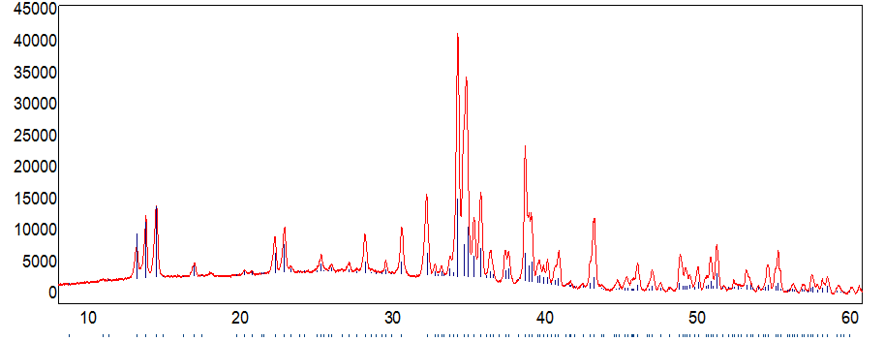

Рис. 2.1.1. Фазовая рентгенограмма с наложенными пиками из данных по карточке 01-074-0383 , по оси абсцисс – угол 2Θ (°), по оси ординат – интенсивность (cps).

На дифрактограмме (рис 2.1.1.) видно, что образец однофазный, фаза соответствует каиниту KMg(SO4)Cl·2.75H2O, красные линии – природный образец, синие – каинит, согласно карточке ICDD.

Таблица 2.1.2. Данные по порошковой рентгенограмме каинита

|  |  |  |  |  |
| --- | --- | --- | --- | --- |
| Номер пика | 2 θ, (°) | d , (Å) | Hkl | I, (%) интенсивность |
| 1 | 12.593(5) | 8.156(3) | 0 2 0 | 12.09 |
| 2 | 13.228(3) | 7.7661(17) | 1 1-1 | 22.17 |
| 3 | 13.913(3) | 7.3856(17) | 1 1 1 | 29.24 |
| 4 | 16.438(2) | 6.2568(9) | 2 2 0 | 5.15 |
| 5 | 19.67(3) | 5.236(7) | 1 3 0 | 1.76 |
| 6 | 21.698(7) | 4.7523(15) | 0 0 2 | 14.53 |
| 7 | 22.313(8) | 4.6230(16) | 1 3-1 | 18.25 |
| 8 | 24.732(6) | 4.1768(11) | 4 2 0 | 6.07 |
| 9 | 25.431(6) | 4.0638(9) | 0 4 0 | 2.80 |
| 10 | 26.55(2) | 3.895(3) | 3 3-1 | 3.48 |
| 11 | 27.575(7) | 3.7533(9) | 2 4 0 | 16.25 |
| 12 | 28.919(11) | 3.5822(14) | 4 0-2 | 5.20 |
| 13 | 29.967(10) | 3.4597(11) | 1 3 2 | 19.56 |
| 14 | 31.667(11) | 3.2784(11) | 4 0 2 | 29.35 |
| 15 | 32.15(4) | 3.231(4) | 3 3-2 | 4.68 |
| 16 | 32.60(3) | 3.187(2) | 6 0-1 | 3.32 |
| 17 | 33.663(6) | 3.0891(5) | 2 0-3 | 100.00 |
| 18 | 34.003(13) | 3.0591(12) | 3 3 2 | 18.21 |
| 19 | 34.220(7) | 3.0403(6) | 4 2 2 | 79.69 |
| 20 | 34.742(14) | 2.9960(11) | 2 4-2 | 23.40 |
| 21 | 35.166(9) | 2.9610(7) | 6 2-1 | 34.94 |
| 22 | 35.792(19) | 2.9109(15) | 3 5 0 | 11.13 |
| 23 | 36.76(4) | 2.837(3) | 6 2 1 | 12.73 |
| 24 | 37.00(2) | 2.8188(15) | 3 5-1 | 11.79 |
| 25 | 38.100(7) | 2.7405(5) | 1 3-3 | 59.92 |
| 26 | 38.34(17) | 2.724(12) | 3 1 3 | 10.95 |
| 27 | 38.534(12) | 2.7108(8) | 0 6 0 | 16.35 |
| 28 | 39.30(6) | 2.660(4) | 6 2-2 | 4.20 |
| 29 | 39.54(2) | 2.6448(13) | 1 5 2 | 10.57 |
| 30 | 40.324(15) | 2.5951(10) | 2 6 0 | 12.00 |
| 31 | 41.07(7) | 2.550(4) | 4 4 2 | 1.38 |
| 32 | 41.785(15) | 2.5083(9) | 6 4-1 | 1.59 |
| 33 | 42.37(3) | 2.4750(14) | 7 1-2 | 12.51 |
| 34 | 42.578(6) | 2.4636(4) | 2 4-3 | 29.92 |
| 35 | 44.11(3) | 2.3822(13) | 5 5 1 | 3.70 |
| 36 | 44.75(3) | 2.3500(13) | 1 1-4 | 5.07 |
| 37 | 45.069(14) | 2.3340(7) | 8 0 1 | 4.66 |
| 38 | 45.435(12) | 2.3162(6) | 6 4-2 | 10.56 |
| 39 | 46.429(14) | 2.2693(6) | 0 2 4 | 7.99 |
| 40 | 46.95(2) | 2.2453(10) | 1 7-1 | 3.48 |
| 41 | 48.247(17) | 2.1886(7) | 3 7 0 | 15.49 |
| 42 | 48.60(2) | 2.1735(9) | 5 3 3 | 9.81 |
| 43 | 48.897(16) | 2.1612(7) | 4 6-2 | 6.70 |
| 44 | 49.442(11) | 2.1389(4) | 1 3 4 | 9.77 |
| 45 | 50.252(11) | 2.1066(4) | 6 2 3 | 14.44 |
| 46 | 50.631(6) | 2.0918(2) | 4 6 2 | 23.93 |
| 47 | 51.777(9) | 2.0486(3) | 7 5 1 | 4.89 |
| 48 | 51.996(19) | 2.0406(7) | 2 4-4 | 1.56 |
| 49 | 52.588(10) | 2.0192(3) | 8 4 1 | 9.50 |
| 50 | 52.822(9) | 2.0110(3) | 3 7-2 | 5.05 |
| 51 | 53.358(18) | 1.9922(6) | 2 6 3 | 2.04 |
| 52 | 54.018(10) | 1.9696(3) | 5 7-1 | 11.50 |
| 53 | 54.512(15) | 1.9531(5) | 10 0-1 | 10.71 |
| 54 | 54.697(5) | 1.94707(16) | 5 1 4 | 13.63 |
| 55 | 55.64(2) | 1.9167(7) | 9 3-2 | 3.58 |
| 56 | 56.288(13) | 1.8963(4) | 2 0-5 | 3.89 |
| 57 | 56.879(10) | 1.8783(3) | 4 8 0 | 8.57 |
| 58 | 57.247(11) | 1.8672(3) | 0 8 2 | 3.93 |
| 59 | 57.581(7) | 1.8573(2) | 3 1-5 | 6.94 |
| 60 | 57.919(7) | 1.8474(2) | 6 0 4 | 8.00 |
| 61 | 58.58(2) | 1.8283(6) | 4 8 1 | 3.30 |
| 62 | 59.471(12) | 1.8034(3) | 9 5-1 | 3.18 |
| 63 | 60.006(10) | 1.7888(3) | 7 3-4 | 3.54 |
| 64 | 60.381(11) | 1.7787(3) | 4 2-5 | 6.64 |
| 65 | 60.736(13) | 1.7693(3) | 10 4 0 | 5.51 |
| 66 | 61.566(14) | 1.7478(3) | 8 2-4 | 2.53 |

(Мещерякова А., 2017)

**2.2 Низко- и высокотемпературная порошковая рентгенография каинита.**

Низко- и высокотемпературная порошковая рентгенография позволяет получить информацию о температуре фазового перехода и непосредственно исследовать полиморфные превращения и термические деформации вещества при изменении температуры и наиболее достоверно интерпретировать разнообразные превращения.

В зависимости от постановки задачи эксперимент может проводиться в различных средах: воздух, вакуум, азот, инертные газы. В нашей задаче эксперимент проводился в вакууме.

С помощью этого метода можно обнаружить фазовые переходы вещества первого и второго рода, рассчитать коэффициенты термического расширения, также отследить некоторые другие тепловые эффекты. В настоящее время благодаря развитию конструкций высокотемпературных камер и вычислительных программ этот метод стабильно развивается.

В современных камерах температура может варьировать в широком интервале:

• В низкотемпературных камерах с жидким азотом она изменяется от –190 до первых сотен градусов Цельсия

• В камерах с жидким гелием от 4 К в условиях вакуума

• В высокотемпературных камерах от комнатной температуры до 2400 °С в условиях вакуума.

Нагревание образца чаще всего осуществляется с помощью электрического тока за счет сопротивления образца или держателя образца. В нашем случае для нагревания была использована термоприставка, нагреваемая за счет сопротивления металлической спирали. Также в некоторых случаях используют метод нагревания образца потоком горячего газа. Для работы в условиях высокого вакуума применяется нагрев образца с помощью сфокусированных инфракрасных лучей.

Образцы были исследованы методом терморентгенографии в широком интервале температур с целью определения температуры фазовых переходов и вычисления коэффициентов термического расширения полученных фаз.

Условия данного эксперимента: исследование проводили в вакууме на дифрактометре Rigaku «Ultima IV» (CuKα1+2, 40 кВ, 40 мA, геометрия на отражение, позиционно-чувствительный счетчик D–TexUltra) с низкотемпературной приставкой Rigaku «R-300». В нашей съемке была использована медная подложка. Исследуемое вещество в виде порошка наносили на Cu - подложку и помещали в низкотемпературную камеру, установленную на дифрактометр. Нагрев выполнялся с помощью печи.

Терморентгенографическая съемка в вакууме в интервале углов 7-70° по 2θ, скорость съемки 3 градуса в минуту, в температурном интервале -150–200°С, температурный режим нагревания был дискретным, шаг по температуре 5 °С.

**2.3 Монокристальный рентгеноструктурный анализ каинита**

Кристаллическую структуру каинита определяли методом монокристального рентгеноструктурного анализа. Этот метод позволяет определить параметры элементарной ячейки природного образца, метод требует малое количество исследуемого вещества и является неразрушающим. Образец для монокристальной съемки отбирался под бинокуляром, был выбран самый чистый кристалл, без включений, трещин, двойников.

Кристаллическая структура каинита уточнена с помощью монокристаллического дифрактометра Bruker Smart Apex II DUO в ресурсном центре «Рентгенодифракционные методы исследования» Научного парка СПбГУ. Структура была решена в программном комплексе SHELX.

Структура моноклинная, *C*2/*m*, параметры: *a* = 19.7630(55), *b* = 16.2497(46), *c* = 9.5371(26), β = 94.977(7).

**2.4 Комплексный термический анализ (ДСК, ТГ, масс-спектрометрия)**

Для уточнения трансформации каинита с увеличением температуры, для уточнения содержания воды в структуре вещества, а также для изучения области его устойчивости и особенностей дегидратации, мы провели комплексный термический анализ на синхронном термоанализаторе STA 449 F3 Jupiter фирмы NETZSCH, позволяющем, одновременно определять потерю массы (термогравиметрический анализ) и тепловые эффекты (дифференциальная сканирующая калориметрия) при линейном изменении температуры. Образец из месторождения Саксония-Анхальт, Германия. Полученные результаты представлены на рис. 1.

Условия съемки: нагрев 5 °/мин, выдержка 1 °/мин, скорость съемки 3 °/мин, угол 2 θ = 7-70 Å температурный интервал 25-300С. Масса исходной навески образца составляла 8,03мг. 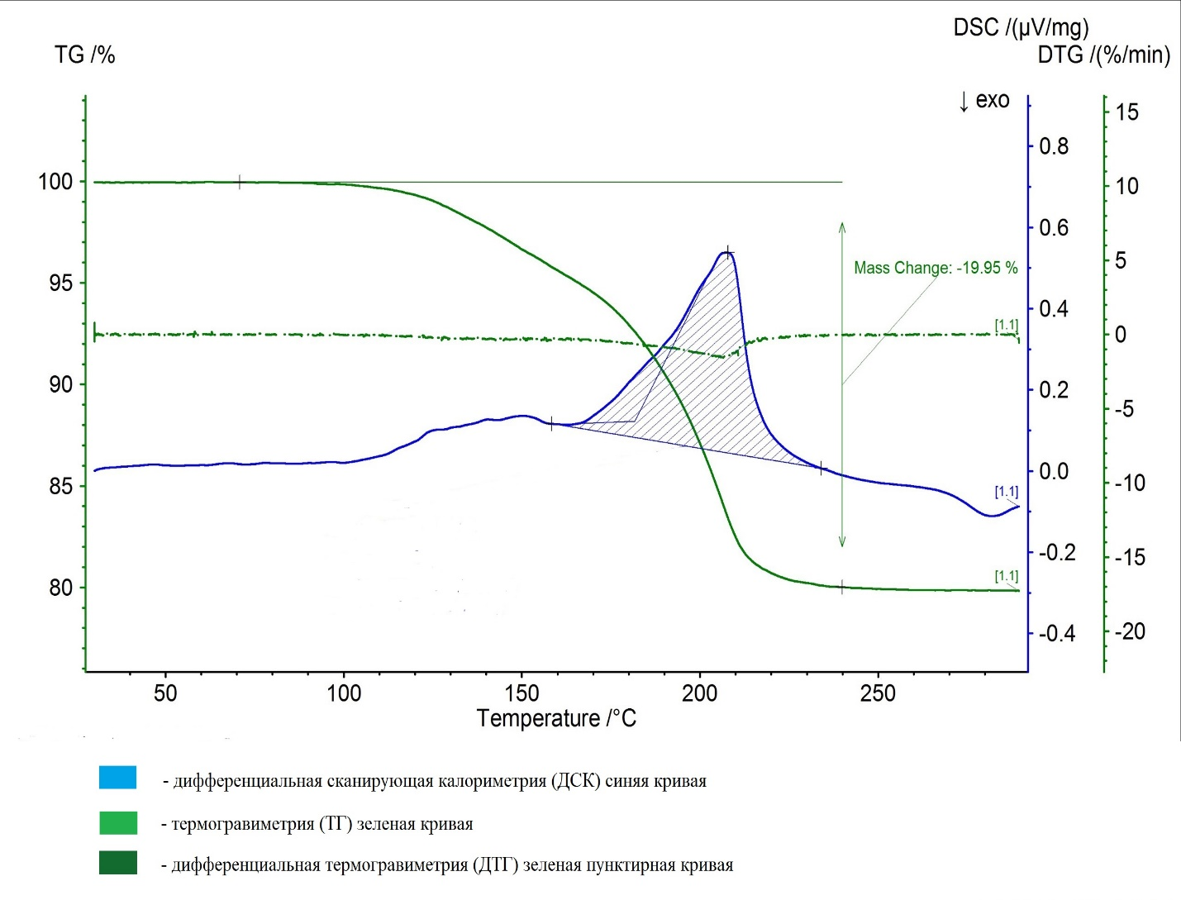

Рис.2.4.1. Результаты комплексного термического анализа (участок дегидратации) образца KMgSO4Cl·3H2O приведены на рис 1 (кривые ДСК, ТГ и ДТГ).

Видно, что температурный интервал, отвечающий дегидратации находится в области 100-240ºС и представлен двумя пиками (по кривой термогравиметрии зеленого цвета) и двумя пиками (по дифференциально сканирующей калориметрии синего цвета), третий пологий пик ДСК на 260 градусах говорит нам об экотермической реакциии с неизмененной массой, мы наблюдаем фазовый переход в другое твёрдое вещество.

Весь процесс дегидратации сопровождался потерями массы. Молекулярный вес вещества = 248,965 мг, это вес всех атомов в одном моле вещества.

54,045 мг - вес одной молекулы водной части. Из этого следует, судя по уравнению:

(Масса H20 / общую сумму) · 100% = y%, что (54,06/248,98) ·100% = 21,71% - это суммарная потеря массы образца в этом интервале. На диаграмме Mass change по кривой термогравиметрии потеря массы в образце = 19,95%, что неплохо согласовывается с аналитикой. Эта величина хорошо согласуется с расчетным значением изменения массы при потере молекулы воды. По кривой дифференциально сканирующей калориметрии мы видим, что с 100 до 230 градусов происходит эндотермическая реакция с поглощением тепла.

Умножая массу навески на потерю массы в образце, полученную благодаря расчету TG, мы узнаем сколько воды потерял минерал каинит при термическом анализе.

8,0300 · 0.1995=1,6019 мг.

Процесс дегидратации двустадийный – два пика эндотермической реакции, следовательно, можно предположить, что вся вода ушла в два этапа. На 90- 100 градусах начинается плавная потеря массы, связанная с дегидратацией каинита.

Первый пик по ДСК на промежутке с 110 до 160 градусов (135 градусов), предположительно уходит 1 молекула воды. Второй пик на промежутке с 181,6 до 240 градусов (207,9 градусов) предположительно ушло 2 молекулы воды. Полную потерю массы 19,95%, мы наблюдаем в пределах 210°С. На 240°С ситуация стабилизируется. Третий пологий пик на 260 градусах - фазовый переход в твёрдое вещество.

Для подтверждения того, что в рассматриваемом интервале температур соединение теряет только воду, нами был выполнен термический анализ с масс-спектроскопическим определением состава фазы (Ресурсный центр термического анализа и калориметрии). В экспериментах использован масс-спектрометр NETZSCH QMS 403 CF Aeolos квадрупольный массовый фильтр, ионизация бомбардировкой электронами 70 эВ, вакуумная среда Ar, скорость нагрева 9.6 К/мин).

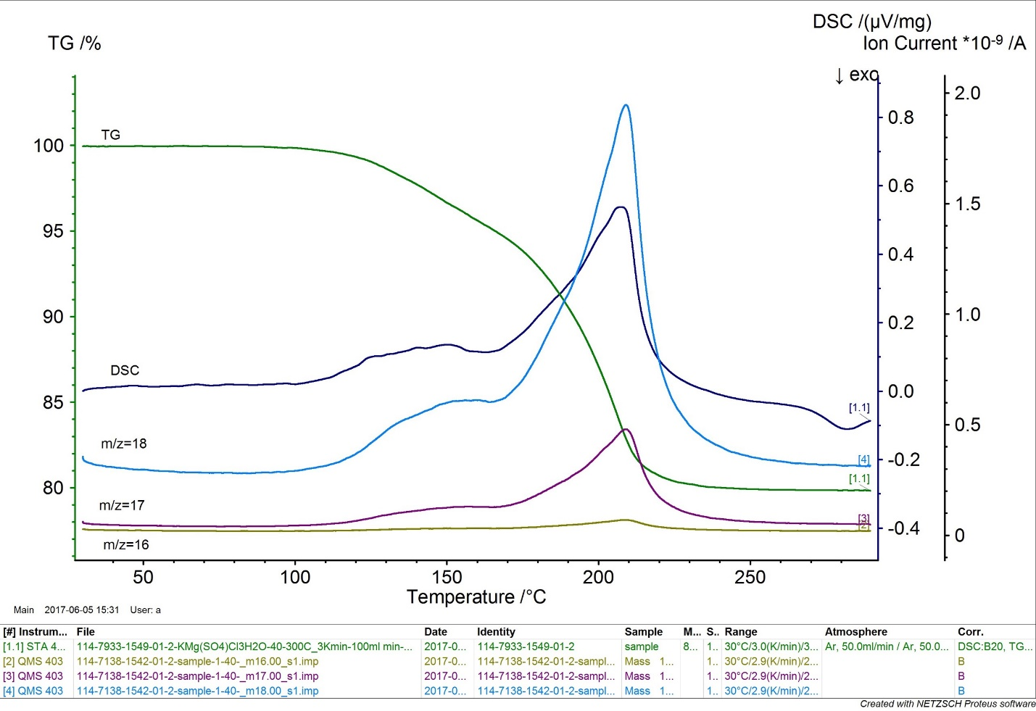

Результаты проведенного анализа представлены на рис. 2.4.2 (кривые DSC и TG). В спектре, где m/z – масса электрона к заряду, отмечены наиболее сильные.

В процессе масс-спектрометрического исследования вещество бомбардируется пучком электронов, а затем проводится количественная регистрация образовавшихся положительных ионов — осколков (фрагментов) молекул — в виде спектра масс. По кривой термогравиметрии мы наблюдаем, как уменьшается масса. По кривой дифференциальной сканирующей калометрии наблюдаем дегидратацию. ДСК проходит в два этапа: сначала улетает одна молекула воды, потом две (летит заряженная ионизированная вода).

m/z=18 (кривая на рисунке показана голубым цветом, самый сильный пик)

m/z=17 (кривая на рисунке показана фиолетовым цветом)

m/z=16 (кривая на рисунке показана салатовым цветом, слабо выраженный пик)

Линии m/z = 18 и m/z = 17, отвечающие ионам [H2O]+ [OH]+ и линия m/z = 16 [O]

На рис. 2 приведены их температурные зависимости наряду с кривыми ТГ и ДСК.

Более детальный комплексный термический анализ, был выполнен в Институте химии силикатов имени И.В. Гребенщикова РАН.

Мы провели комплексный термический анализ в интервале до 550°С в потоке воздуха. Исходя из формулы каинита: KMg(SO4)Cl·2,75H2O, предполагалось, что при нагревании материала будут происходить возможные фазовые переходы, потери воды и процессы разложения. Анализ был проведен в алундовом тигле без крышки на приборе комплексного термического анализа STA 429 CD немецкой фирмы NETZSCH с использованием держателя образцов типа «TG+DSC» и платино-платинородиевых термопар типа «S» при нагревании в интервале от 35 до 550°С и охлаждении от 550 до 200°С со скоростью 10°С в минуту в потоке воздуха при расходе газа 50 мл в минуту. В ходе анализа одновременно регистрировались изменения массы образца – кривая TG в % и изменения внутреннего теплосодержания (энтальпии) - кривая DSC в mW/mg.

Для получения более надежных и воспроизводимых результатов из порошка была отпрессована таблетка при давлении 1 кг/мм2, масса которой составила 25,23 мг, которая была помещена в открытый алундовый тигель.

Перед проведением комплексного термического анализа образец фотографировался прямо в тигле до и после обжига при 24×кратном увеличении с помощью микроскопа МПБ-2.

На рисунке 2.4.3 представлены кривые TG, DTG, DSC и DDSC полученные при нагревании таблетки каинита в интервале от 35 до 600°С и охлаждении в интервале от 600 до 200°С со скоростью 10°С в минуту в потоке воздуха при расходе газа 50 мл в минуту. Кривые DTG и DDSC получены при дифференцировании исходных кривых TG и DSC, что сделано для более удобного определения границ протекающих при нагревании процессов.

На кривой TG наблюдались четыре заметных ступени потерь массы и один монотонный участок. В интервале от 85 до 116°С довольно медленно терялось 0,60% массы, чему на кривой DSC соответствовало плавное отклонение в сторону эндотермии, это начало удаления воды из каинита.

В интервале от 116 до 178°С скорость потерь массы заметно увеличивалась, потери составляли 4,39%, а на кривой DSC фиксировался сильный эндотермический эффект с максимумом при 155°С, здесь происходило дальнейшее удаление воды из состава каинита.

В интервале от 178 до 271°С происходила потеря 15,09% массы, чему на кривой DSC соответствовал мощный эндотермический эффект с максимумом при 222°С, здесь происходило завершение процесса дегидратации воды из каинита.

В интервале от 271 до 452°С наблюдался монотонный участок потерь массы, где терялось 0,74%. На этом участке наблюдались три слабых экзотермических эффекта: первый в интервале от 271 до 320°С с максимумом при 301°С; второй в интервале от 349 до 396°С с максимумом при 380°С и третий в интервале от 396 до 452°С с максимумом при 421°С. Возможно, что в этом интервале происходили процессы, связанные с кристаллизацией дегидратированной сложной соли.

При дальнейшем нагреве на кривой TG наблюдалась четвертая ступень потерь массы в интервале от 452 до 600°С, которая составляла 3,12%. В этом интервале на кривой C наблюдался эндотермический эффект от 452 до 508°С с максимумом при 494°С, вполне возможно, что здесь происходило частичное расплавление материала.

При охлаждении в интервале от 600 до 200°С изменений массы почти не происходило, а на кривой DSC следует отметить экзотермический эффект кристаллизации расплава в интервале от 416 до 390°С с максимумом при 412°С.

На рисунке 2.4.4 представлены микрофотографии таблетки каинита до (а) и после (б) нагрева в интервале от 35 до 600°С и охлаждении в интервале от 600 до 200°С со скоростью 10°С в минуту в потоке воздуха при расходе газа 50 мл в минуту в алундовом тигле без крышки при 24×кратном увеличении.

Из них видно, что практически белый порошок после обжига превращается в желтоватую таблетку, имеющую неоднородную по цвету текстуру. Таблетка уменьшилась с 5,10 мм до 4,25 мм, говорит о спекании, то есть, при нагревании происходило появление капельно-жидкой фазы, что приводило к частичному смачиванию материала, но доля расплава была не велика, прилипания таблетки к дну алундового тигля не происходило.

Возможно, что после расплавления в интервале от 452 до 508°С начинался процесс испарения расплава, что продолжалось во всем интервале присутствия жидкой фазы.



Рис. 2.4.3. Кривые TG, DTG, DSC и DDSC полученные при нагревании таблетки каинита в интервале от 35 до 600°С и охлаждении в интервале от 600 до 200°С со скоростью 10°С в минуту в потоке воздуха при расходе газа 50 мл в минуту.

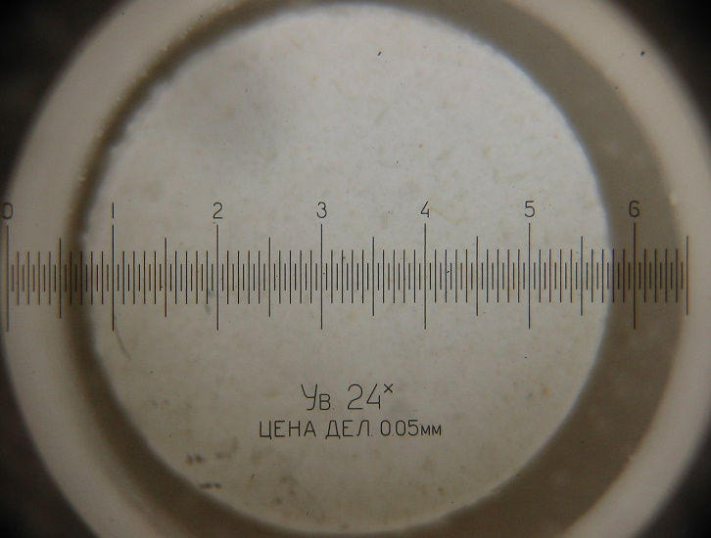

а 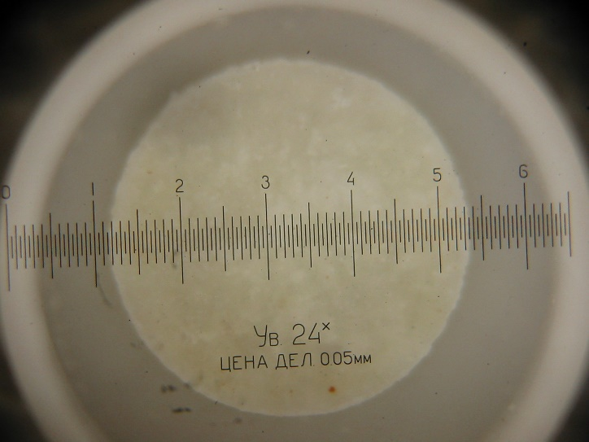

б

Рис. 2.4.4 Микрофотографии таблетки каинита до (а) и после (б) нагрева в интервале от 35 до 600°С и охлаждении в интервале от 600 до 200°С со скоростью 10°С в минуту в потоке воздуха при расходе газа 50 мл в минуту в алундовом тигле без крышки при 24×кратном увеличении.

IDPhaseProfiles

Рис.2.4.5. Порошковая дифракция каинита до комплексного термического анализа.

Как мы можем наблюдать на рентгенограмме, исследуемое вещество чистый каинит.

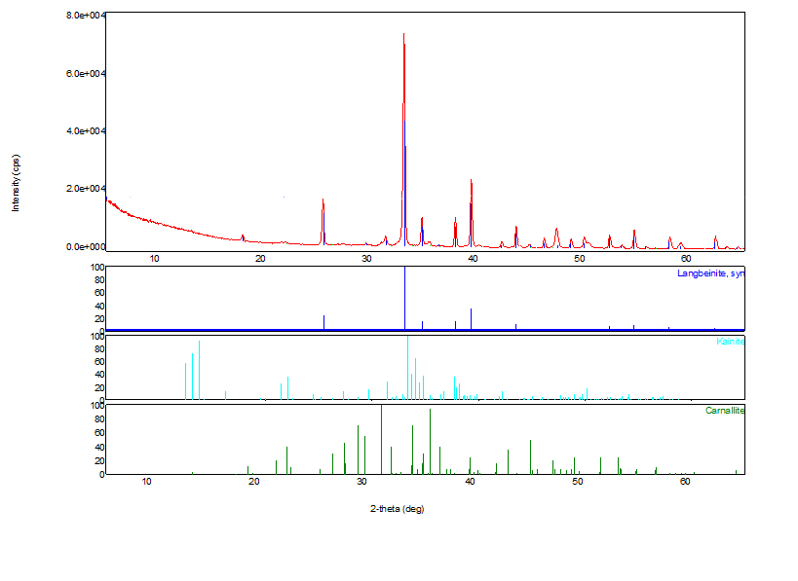

Рис. 2.4.6. Порошковая дифракция каинита после комплексного термического анализа. Сильные пики лангбейнита (синий цвет), остатки следовых количеств исходного каинита (бирюзовый цвет), немного карналита (зеленый цвет).

**2.5 Синтез по получению аналога каинита.**

Для получения аналога каинита мы использовали 4 метода синтеза:

* Синтез методом выпаривания из раствора
* Гидротермальный синтез
* Синтез методом твердофазных реакций
* Синтез в кварцевых ампулах

Для выделения вещества из раствора применяют метод выпаривания. Набранные навески с нужными реактивами (KCl=0,0511г и MgSO4=0,0548г), с добавлением дистиллированной воды 20мл, мы поместили в печь при температуре 80 оС до полного растворения вещества в воде, и далее поместили наш раствор в сушильный шкаф на двое суток до полного выпаривания. В результате эксперимента синтезировался сильвин, каинит, карналит, гексагидрит, пикромерит. Приложение 1 и 2. Что согласовывается с литературными данными, о том, что каинит не может быть кристаллизован из полученного раствора после растворения. Это установил Карл Фридрих Раммельсберг (Rammelsberg, C.F.,1865).

Гидротермальный синтез был поставлен в автоклавах при автогенном давлении и температурном интервале 200оС, в течение двух суток с последующим остыванием до комнатной температуры:

1) Условия синтеза: температура 200оС, навески: КСl=0,075г, МgSO4=0,120г, 5мл дистиллированной воды и на 24 часа в сушильный шкаф, остывание 12 часов. Мы наблюдаем 39,42% карналита, 35,75% гексагидрита, 20,64% сильвина и 4,19% рассчитанной структуры каинита. Приложение 3 и 4.

2) Условия синтеза: температура 200оС, навески: МgSO4=0,120г, МgСl2=0,074г,K2SO4=0,094г, 5мл дистиллированной воды и на 90 часов в сушильный шкаф, остывание 12 часов. Приложение 5. В данном синтезе мы наблюдаем соотноение 83,03% пикромерита, 10,65% гексагидрита, 6,26% карналита.

Для синтеза методом твердофазных реакций применялся метод быстрой закалки расплава. Смесь необходимых реактивов была прогрета в платиновом тигле до температуры 750°С, 550°С, 500°С, 400°С на протяжении определенного времени, а затем охлаждалась до комнатной температуры:

1) Условия синтеза: температура 750оС, навески: МgSO4=0,120г, МgСl2=0,074г, K2SO4=0,094г, на 48 часов в сушильный шкаф, остывание 100 часов до температуры 25оС. В результате синтеза был получен лангбейнит и арканит. Приложение 6.

2) Условия синтеза: температура 550оС, навески: МgSO4=0,120г, МgСl2=0,074г, K2SO4=0,094г, на 48 часов в сушильный шкаф, остывание 24 часа до температуры 25оС. Синтезировался лангбейнит, леонит, каинит. Приложение 7.

3) Условия синтеза: температура 500 оС, навески: КСl=0,075г, МgSO4=0,120г, на 24 часа в сушильный шкаф, остывание 4 часа до температуры 25оС. В результате эксперимента был получен сильвин, лангбейнит, магний сульфат, каинит. Приложение 8.

4) Условия синтеза: температура 400оС, навески: КСl=0,075г, МgSO4=0,120г, на 24 часа в сушильный шкаф, остывание 4 часа до температуры 25оС. Мы получили лангбейнит, сильвин, каинит. Приложение 9.

Синтез в кварцевых ампулах, имитирующий гидротермальные условия минералообразования, осуществлялся путем выращивания кристаллов в условиях вакуума в запаянной кварцевой трубке. Навески: KCl = 0,15г, MgSO4=0,24г. Кварцевая ампула помещалась в печь, где выдерживалась при температурах 350оС, 500 оС, 425 оС в течение определенного времени, после чего охлаждалась до комнатной температуры.

1) Условия синтеза: температура 350оС, навески: КСl=0,150г, МgSO4=0,240г, на 48 часов в сушильный шкаф, остывание 3 часа. В результате эксперимента был получен сильвин, магний сульфат и небольшое количество каинита. Приложение 10.

2) Условия синтеза: температура 500оС, навески: КСl=0,150г, МgSO4=0,240г, на 72 часа в сушильный шкаф, остывание 20 часов. Синтезировался чистый лангбейнит. Приложение 11.

3) Условия синтеза: температура 425оС, навески: КСl=0,150г, МgSO4=0,240г, на 72 часа в сушильный шкаф, остывание 20 часов. В результате эксперимента синтезировался лангбейнит и малое количество каинита. Приложение 12

|  |  |  |  |  |  |
| --- | --- | --- | --- | --- | --- |
| Синтез в кварцевых ампулах | Температура (градусы по цельсию) | Время нагревания (часы) | Время остывания (часы) | Навески для синтеза (граммы) | Результат |
| 1 | 350 | 48 | 3 | КСl=0,150г, МgSO4=0,240г | KCl и MSO4 не прореагировали |
| 2 | 500 | 72 | 20 | КСl=0,150г, МgSO4=0,240г, | Чистый лангбейнит |
| 3 | 425 | 65 | 24 | КСl=0,150г, МgSO4=0,240г, | Лангбейнит и немного каинита |

Таблица 2.5 Синтез в кварцевых ампулах

**2.6 Компьютерная обработка эксперимента**

**Программный комплекс PDXL.**

PDXL – программа с полным набором функций для обработки данных порошковой дифрактометрии. Предоставляет возможность проведения различного анализа: автоматический качественный фазовый анализ, количественный фазовый анализ, уточнение параметра решетки, уточнение структуры методом Ритвельда, расшифровку кристаллической структуры.

Идентификация фаз эксперемента проводилась с помощью программного комплекса PDXL2 (Rigaku) с использованием базы порошковых дифракционных данных PowderDiffractionFile (PDF-2, 2011).

**Программа Crystal Impact Diamond**

Программа помогает визуализировать молекулярную и кристаллическую структуру. Она предлагает обширный набор функций, которые позволяют моделировать любую произвольную часть кристаллической структуры из базового набора структурных параметров (ячейки, пространственной группы, атомные позиции).

**Программа TOPAS 5**

Это программа анализа профилей на основе графики, построенная вокруг общей нелинейной системы подгонки наименьших квадратов. Она помогает обрабатывать данные порошковой дифракции и уточнять структуры медотом Ритвельда.

**Программный комплекс ThetaToTensor.**

Обработку терморентгенографической съемки проводили с помощью программного комплекса (ТТТ) ThetaToTensor (Бубнова Р.С. и др., 2013).

Проводили обработку «Расчет тензора расширения» полученных данных в несколько этапов:

1. Предварительная обработка всех рентгенограмм (получаемые и сохраняемые параметры: – углы 2*θ* (°), интенсивности в максимумах пиков и межплоскостные расстояния *d* (Å).
2. Индицирование всех рентгенограмм – фазы известны и относятся моноклинной сингонии; индексы дифракции, в основном, определялись по карточке ICDD.
3. Получение параметров при каждой температуре – использовался МНК по максимальному числу индицируемых пиков.
4. Построение кривых, показывающих изменение каждого параметра и объема в зависимости от температуры, аппроксимация этих кривых полиномами не выше 2-ой степени – разбиение на интервалы.
5. Расчет параметров тензора термического расширения.

Также в процессе обработки данных использовали программы INDEX (для расчета индексов *hkl* при заданных параметрах и симметрии) и Diamond (для визуализации).

**Глава 3. Результаты исcледования**

**3.1 Эволюция каинита при низких и высоких температурах**

Порошковые рентгеновские дифракционные исследования образцов каинита выполнены в интервале температур -150 - + 200 °C с шагом 5°C и с помощью дифрактометра Rigaku Ultima IV с термоприставкой. Обработка данных проводилась с помощью программного пакета " X-Ray Theta-to-tensor” [Бубнова и др., 2011].

Каинит стабилен при температуре от -150°С до 55°С, затем при 55 – 65°С мы видим изменение, возможный фазовый переход. После температуры в 70°С каинит распадается и при температуре около +100°С появляются пики: лангбейнита K2Mg2(SO4)3, карналлита KMgCl3·6H2O, гексагидрита MgSO4·6H2O, сильвина KCl и небольших количеств каинита. Вся смесь полностью распадается при 130°C.

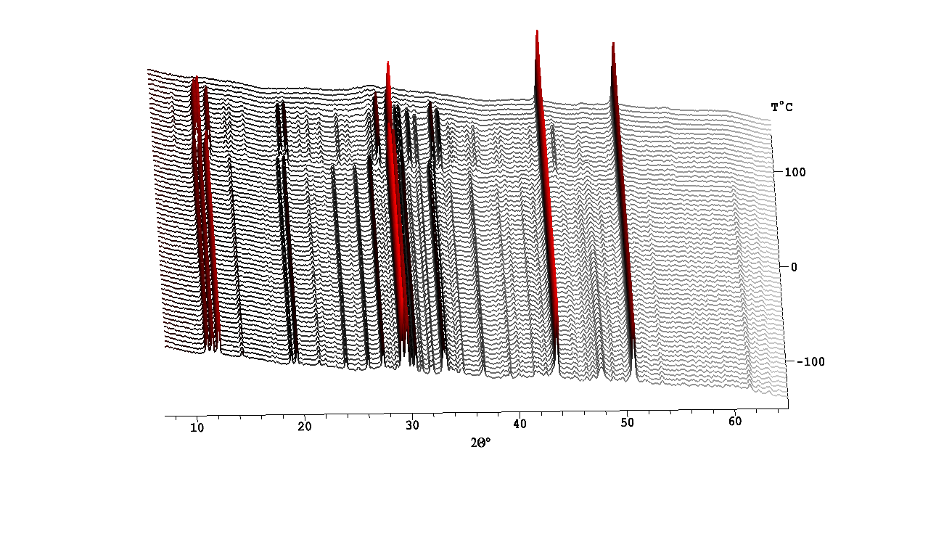

Рис. 3.1.1. 3D-изображение терморентгендифракционного эксперимента на промежутке от -150 до 200°С, по оси абсцисс – угол 2Θ (°), по оси ординат – температура (оС).

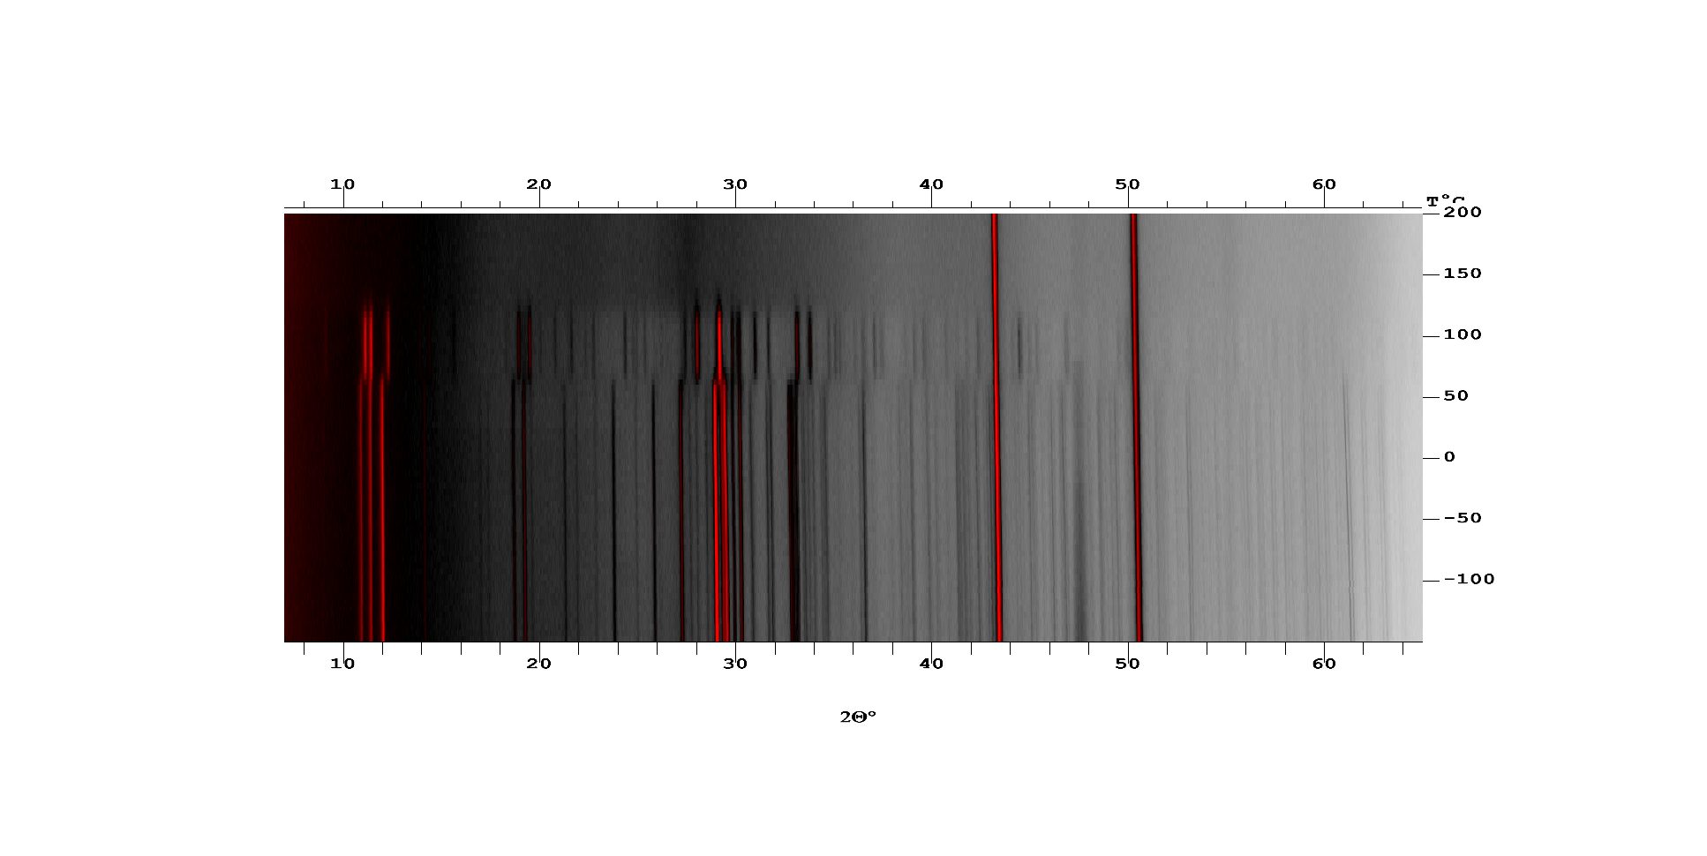

Рис. 3.1.2. 2D-изображение терморентгендифракционного эксперимента KMg(SO4)Cl·2.75(H2O) в низкотемпературной камере на промежутке от -150 до 200 °С, по оси абсцисс – угол 2Θ (°), по оси ординат – температура (оС).

**3.2 Тепловое расширение каинита**

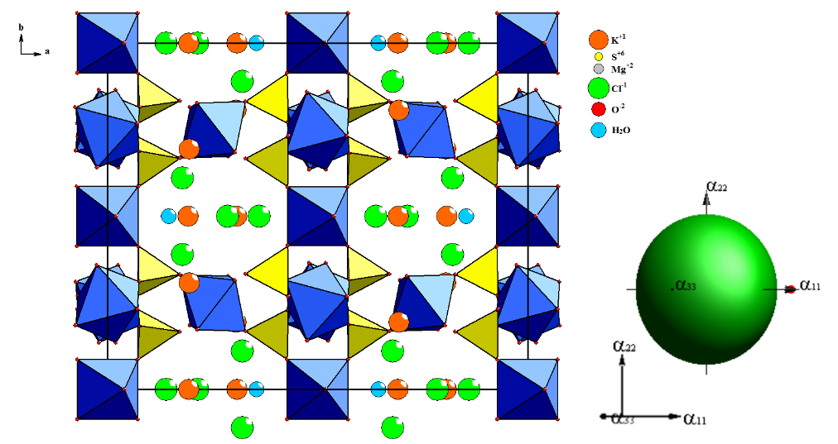

Рис. 3.2.1 Тензор теплого расширения в проеакции ab

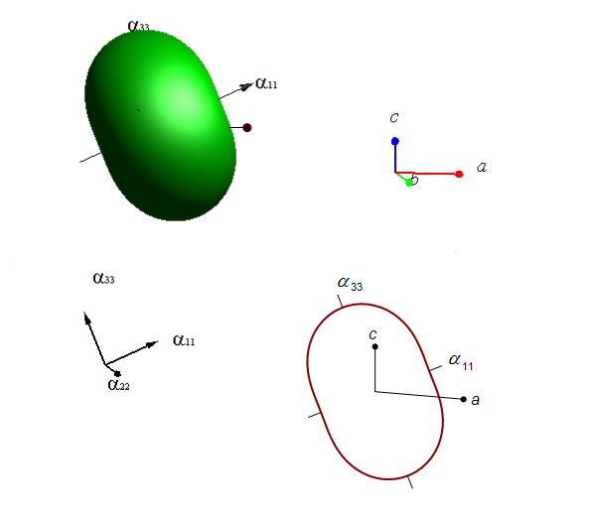

Рис. 3.2.2 Тензор теплого расширения в проеакции ac

Каинит показывает устойчивый прямолинейный рост параметров ячейки с увеличением температуры. Уравнения полиномов, описывающие его представлены ниже:

at =19.73792(86) + 0.414(11) × 10-3T

bt =16.22965(85) + 0.382(12) ×10-3T

ct = 9.53220(48) + 0.2680(64) × 10-3T

βt = 94.9279(37) + 0.444(49) × 10-3T

Vt = 3042.18(23) + 217(3) × 10-3T, Т-это температура.

Следует отметить, что значение параметра с увеличивается медленнее, чем значения a и b. Направления кристаллографической оси не равны тензору оси деформаций.

Графики зависимости параметров элементарной ячейки от температуры, которые демонстрируют небольшое увеличение значений а, b, c, β, V -объема, представлены на рисунке 3.2.3 (конечная температура +55 градусов)











Рис. 3.2.3. Графики зависимостей параметров элементарной ячейки от температуры для KMg(SO4)Cl·2.75H2O

Таблица 3.2.1. Значения коэффициентов тензора, умноженные на 10^6

|  |  |  |  |  |  |  |  |  |  |  |  |
| --- | --- | --- | --- | --- | --- | --- | --- | --- | --- | --- | --- |
| T | *a*11 | *a*22 | *a*33 | *mu*1*a* | *mu*2*b* | *mu*3*c* | *Aa* | *ab* | *ac* | *abeta* | *a*V |
| -150 | 18.99(27) | 23.64(34) | 29.62(42) | 26.0 | 0 | 21.1 | 21.03(57) | 23.64(72) | 28.24(67) | 4.68(52) | 72(1) |
| -145 | 18.99(27) | 23.64(34) | 29.61(42) | 26.0 | 0 | 21.1 | 21.02(57) | 23.64(72) | 28.23(67) | 4.68(52) | 72(1) |
| -140 | 18.98(27) | 23.63(34) | 29.61(42) | 26.0 | 0 | 21.1 | 21.02(57) | 23.63(72) | 28.23(67) | 4.68(52) | 72(1) |
| -135 | 18.98(27) | 23.63(34) | 29.60(42) | 26.0 | 0 | 21.1 | 21.02(57) | 23.63(72) | 28.23(67) | 4.68(52) | 72(1) |
| -130 | 18.98(27) | 23.63(34) | 29.60(42) | 26.0 | 0 | 21.1 | 21.02(57) | 23.63(72) | 28.22(67) | 4.68(52) | 72(1) |
| -125 | 18.98(27) | 23.63(34) | 29.60(42) | 26.0 | 0 | 21.1 | 21.01(57) | 23.63(72) | 28.22(67) | 4.68(52) | 72(1) |
| -120 | 18.97(27) | 23.62(34) | 29.59(42) | 26.0 | 0 | 21.1 | 21.01(57) | 23.62(72) | 28.21(67) | 4.68(52) | 72(1) |
| -115 | 18.97(27) | 23.62(34) | 29.59(42) | 26.0 | 0 | 21.1 | 21.01(57) | 23.62(72) | 28.21(67) | 4.68(52) | 72(1) |
| -110 | 18.97(27) | 23.62(34) | 29.58(42) | 26.0 | 0 | 21.1 | 21.01(57) | 23.62(72) | 28.21(67) | 4.68(52) | 72(1) |
| -105 | 18.97(27) | 23.61(34) | 29.58(42) | 26.0 | 0 | 21.1 | 21.01(57) | 23.61(72) | 28.20(67) | 4.68(52) | 72(1) |
| -100 | 18.96(27) | 23.61(34) | 29.58(42) | 26.0 | 0 | 21.1 | 21.00(57) | 23.61(72) | 28.20(67) | 4.68(52) | 72(1) |
| -95 | 18.96(27) | 23.61(34) | 29.57(42) | 26.0 | 0 | 21.1 | 21.00(57) | 23.61(72) | 28.20(67) | 4.68(52) | 72(1) |
| -90 | 18.96(27) | 23.61(34) | 29.57(42) | 26.0 | 0 | 21.1 | 21.00(57) | 23.61(72) | 28.19(67) | 4.68(52) | 72(1) |
| -85 | 18.95(27) | 23.60(34) | 29.57(42) | 26.0 | 0 | 21.1 | 21.00(57) | 23.60(72) | 28.19(67) | 4.68(52) | 72(1) |
| -80 | 18.95(27) | 23.60(34) | 29.56(42) | 26.0 | 0 | 21.1 | 20.99(57) | 23.60(72) | 28.18(67) | 4.68(52) | 72(1) |
| -75 | 18.95(27) | 23.60(34) | 29.56(42) | 26.0 | 0 | 21.1 | 20.99(57) | 23.60(72) | 28.18(67) | 4.68(52) | 72(1) |
| -70 | 18.95(27) | 23.60(34) | 29.55(42) | 26.0 | 0 | 21.1 | 20.99(57) | 23.60(72) | 28.18(67) | 4.68(52) | 72(1) |
| -65 | 18.94(27) | 23.59(34) | 29.55(42) | 26.0 | 0 | 21.1 | 20.99(57) | 23.59(72) | 28.17(67) | 4.68(52) | 72(1) |
| -60 | 18.94(27) | 23.59(34) | 29.55(42) | 26.0 | 0 | 21.1 | 20.99(57) | 23.59(72) | 28.17(67) | 4.68(52) | 72(1) |
| -55 | 18.94(27) | 23.59(34) | 29.54(42) | 26.0 | 0 | 21.1 | 20.98(57) | 23.59(72) | 28.16(67) | 4.68(52) | 72(1) |
| -50 | 18.94(27) | 23.58(34) | 29.54(42) | 26.1 | 0 | 21.1 | 20.98(57) | 23.58(72) | 28.16(67) | 4.68(52) | 72(1) |
| -45 | 18.93(27) | 23.58(34) | 29.54(42) | 26.1 | 0 | 21.1 | 20.98(57) | 23.58(72) | 28.16(67) | 4.68(52) | 72(1) |
| -40 | 18.93(27) | 23.58(34) | 29.53(42) | 26.1 | 0 | 21.2 | 20.98(57) | 23.58(72) | 28.15(67) | 4.68(52) | 72(1) |
| -35 | 18.93(27) | 23.58(34) | 29.53(42) | 26.1 | 0 | 21.2 | 20.97(57) | 23.58(72) | 28.15(67) | 4.68(52) | 72(1) |
| -30 | 18.93(27) | 23.57(34) | 29.52(42) | 26.1 | 0 | 21.2 | 20.97(57) | 23.57(72) | 28.14(67) | 4.68(52) | 72(1) |
| -25 | 18.92(27) | 23.57(34) | 29.52(42) | 26.1 | 0 | 21.2 | 20.97(57) | 23.57(72) | 28.14(67) | 4.68(52) | 72(1) |
| -20 | 18.92(27) | 23.57(34) | 29.52(42) | 26.1 | 0 | 21.2 | 20.97(57) | 23.57(72) | 28.14(67) | 4.68(52) | 72(1) |
| -15 | 18.92(27) | 23.56(34) | 29.51(42) | 26.1 | 0 | 21.2 | 20.97(57) | 23.56(72) | 28.13(67) | 4.68(52) | 72(1) |
| -10 | 18.91(27) | 23.56(34) | 29.51(42) | 26.1 | 0 | 21.2 | 20.96(57) | 23.56(72) | 28.13(67) | 4.68(52) | 72(1) |
| -5 | 18.91(27) | 23.56(34) | 29.50(42) | 26.1 | 0 | 21.2 | 20.96(57) | 23.56(72) | 28.12(67) | 4.68(52) | 72(1) |
| 0 | 18.91(27) | 23.56(34) | 29.50(42) | 26.1 | 0 | 21.2 | 20.96(57) | 23.56(72) | 28.12(67) | 4.68(52) | 72(1) |
| 5 | 18.91(27) | 23.55(34) | 29.50(42) | 26.1 | 0 | 21.2 | 20.96(57) | 23.55(72) | 28.12(67) | 4.68(52) | 72(1) |
| 10 | 18.90(27) | 23.55(34) | 29.49(42) | 26.1 | 0 | 21.2 | 20.95(57) | 23.55(72) | 28.11(67) | 4.68(52) | 72(1) |
| 15 | 18.90(27) | 23.55(34) | 29.49(42) | 26.1 | 0 | 21.2 | 20.95(57) | 23.55(72) | 28.11(67) | 4.68(52) | 72(1) |
| 20 | 18.90(27) | 23.55(34) | 29.49(42) | 26.1 | 0 | 21.2 | 20.95(57) | 23.55(72) | 28.10(67) | 4.68(52) | 72(1) |
| 25 | 18.90(27) | 23.54(34) | 29.48(42) | 26.1 | 0 | 21.2 | 20.95(57) | 23.54(72) | 28.10(67) | 4.68(52) | 72(1) |
| 30 | 18.89(27) | 23.54(34) | 29.48(42) | 26.1 | 0 | 21.2 | 20.95(57) | 23.54(72) | 28.10(67) | 4.68(52) | 72(1) |
| 35 | 18.89(27) | 23.54(34) | 29.47(42) | 26.1 | 0 | 21.2 | 20.94(57) | 23.54(72) | 28.09(67) | 4.68(52) | 72(1) |
| 40 | 18.89(27) | 23.53(34) | 29.47(42) | 26.1 | 0 | 21.2 | 20.94(57) | 23.53(72) | 28.09(67) | 4.68(52) | 72(1) |
| 45 | 18.89(27) | 23.53(34) | 29.47(42) | 26.1 | 0 | 21.2 | 20.94(57) | 23.53(72) | 28.08(67) | 4.68(52) | 72(1) |
| 50 | 18.88(27) | 23.53(34) | 29.46(42) | 26.1 | 0 | 21.2 | 20.94(57) | 23.53(72) | 28.08(67) | 4.68(52) | 72(1) |

**3.3 Результаты работ по синтезу**

В результате выполнения синтезов в системе KCl-MgSO4-H2O методами: выпаривания из раствора, твердофазных реакций, гидротермальный синтез и синтез в кварцевых ампулах - монофазный образец каинита получить не удалось ни одним из методов.

**3.4 Уточнение кристаллической структуры каинита при низких и высоких температурах**

Законы погасания и статистика распределения рефлексов определили пространственную группу *С*2/*m*. Структура была решена прямыми методами и уточнена до R1 = 0.0640 (wR2 = 0.2157) для 615 рефлексов [Fo]≥4σF при температуре +50оС. И до R1 = 0.0345 для 6441 рефлексов [Fo]≥4σF при температуре -100оС.

Таблица 3.4.1 Сравнение параметров ячейки KMg(SO4)Cl·2.75H2O по литературным данным из разных источников с данными эксперимента монокристального рентгеноструктурного анализа.

|  |  |  |  |  |
| --- | --- | --- | --- | --- |
| T (oC) | *a* (Å) | *b* (Å) | *c* (Å) | *β* (o) |
| -100 | 19.7630 | 16.2497 | 9.5371 | 94.977 |
| +25 (Robinson P.D., et al, 1972) | 19.7202 | 16.2301 | 9.5301 | 94.555 |
| +25 (Lorish, Z. et al. 1987) | 19.7130 | 16.2070 | 9.5220 | 94.950 |
| +25 (Fang J H, Ohya Y, 1972) | 19.7640 | 16.2560 | 9.5470 | 94.938 |
| +50 | 19.8596 | 16.3053 | 9.5775 | 95.063 |

С увеличением температуры параметры увеличиваются.

Таблица 3.4.2. Длины связей (Å) в структуре каинита при температуре -100оС.

|  |  |  |
| --- | --- | --- |
| Atom 1 | Atom 2 | d 1,2 [A] |
| K1 | O4 | 2.7989 |
|  | O4 | 2.7989 |
|  | O7 | 2.9415 |
|  | O7 | 2.9415 |
|  | Cl3 | 3.2404 |
|  | Cl3 | 3.2404 |
|  | Cl1 | 3.3429 |
|  | Cl2 | 3.3964 |
|  | S1 | 3.4887 |
|  | S1 | 3.4887 |
|  | OW3 | 3.4952 |
|  | OW3 | 3.4952 |
| K2 | O5 | 2.8050 |
|  | O5 | 2.8050 |
|  | O8 | 2.8414 |
|  | O8 | 2.8414 |
|  | CL2 | 3.1084 |
|  | CL1 | 3.1737 |
|  | CL3 | 3.2343 |
|  | CL3 | 3.2343 |
|  | S2 | 3.4087 |
|  | S2 | 3.4087 |
| K3 | O1 | 2.8426 |
|  | O8 | 2.8469 |
|  | O3 | 2.8521 |
|  | O8 | 2.8525 |
|  | OW3 | 2.8967 |
|  | OW6 | 2.9366 |
|  | O7 | 3.0910 |
|  | Cl3 | 3.1005 |
|  | OW7 | 3.2874 |
|  | S2 | 3.4256 |
| S1 | O2 | 1.4707 |
|  | O4 | 1.4741 |
|  | O3 | 1.4764 |
|  | O7 | 1.4846 |
|  | Mg3 | 3.3150 |
|  | Mg1 | 3.3435 |
|  | Mg4 | 3.3468 |
|  | Mg4 | 3.3547 |
|  | K1 | 3.4887 |
| S2 | O8 | 1.4655 |
|  | O1 | 1.4800 |
|  | O5 | 1.4818 |
|  | O6 | 1.4865 |
|  | Mg4 | 3.3029 |
|  | Mg2 | 3.3397 |
|  | Mg4 | 3.3552 |
|  | K2 | 3.4087 |
|  | K3 | 3.4256 |
| Mg1 | O4 | 2.0503 |
|  | O4 | 2.0503 |
|  | O4 | 2.0503 |
|  | O4 | 2.0503 |
|  | OW2 | 2.1027 |
|  | OW2 | 2.1027 |
|  | S1 | 3.3435 |
|  | S1 | 3.3435 |
|  | S1 | 3.3435 |
|  | S1 | 3.3435 |
| Mg2 | O5 | 2.0435 |
|  | O5 | 2.0435 |
|  | O5 | 2.0435 |
|  | O5 | 2.0435 |
|  | OW1 | 2.1695 |
|  | OW1 | 2.1695 |
|  | S2 | 3.3397 |
|  | S2 | 3.3397 |
|  | S2 | 3.3397 |
|  | S2 | 3.3397 |
| Mg3 | OW6 | 2.0441 |
|  | OW6 | 2.0441 |
|  | O7 | 2.0674 |
|  | O7 | 2.0674 |
|  | OW3 | 2.0864 |
|  | OW3 | 2.0864 |
|  | S1 | 3.3150 |
|  | S1 | 3.3150 |
| Mg4 | O1 | 2.0264 |
|  | O2 | 2.0495 |
|  | O3 | 2.0773 |
|  | O6 | 2.0879 |
|  | OW4 | 2.1144 |
|  | OW5 | 2.1354 |
|  | S2 | 3.3029 |
|  | S1 | 3.3468 |
|  | S1 | 3.3547 |
|  | S2 | 3.3552 |
| Cl1 | OW7 | 3.0700 |
|  | OW6 | 3.1110 |
|  | OW6 | 3.1110 |
|  | K2 | 3.1737 |
|  | K1 | 3.3429 |
|  | OW1 | 3.4176 |
| Cl2 | K2 | 3.1084 |
|  | OW3 | 3.1725 |
|  | OW3 | 3.1725 |
|  | OW5 | 3.2600 |
|  | OW5 | 3.2600 |
|  | K1 | 3.3964 |
| Cl3 | OW3 | 2.9954 |
|  | OW4 | 3.0797 |
|  | K3 | 3.1005 |
|  | K2 | 3.2343 |
|  | K1 | 3.2404 |
|  | OW7 | 3.3433 |

Таблица 3.4.3. Длины связей (Å) в структуре каинита при температуре +50оС.

|  |  |  |
| --- | --- | --- |
| Atom 1 | Atom 2 | D 1,2 [Å] |
| K1 | O4 | 2.7929 |
|  | O4 | 2.7929 |
|  | O7 | 2.9454 |
|  | O7 | 2.9454 |
|  | Cl3 | 3.2517 |
|  | Cl3 | 3.2517 |
|  | Cl1 | 3.3017 |
|  | Cl2 | 3.3964 |
| K2 | O5 | 2.7836 |
|  | O5 | 2.7836 |
|  | O8 | 2.9038 |
|  | O8 | 2.9038 |
|  | Cl2 | 3.1263 |
|  | Cl1 | 3.1342 |
|  | Cl3 | 3.2613 |
|  | Cl3 | 3.2613 |
|  | S2 | 3.4227 |
|  | S2 | 3.4227 |
| K3 | OW3 | 2.8316 |
|  | O3 | 2.8415 |
|  | O1 | 2.8868 |
|  | O8 | 2.9119 |
|  | O8 | 2.9265 |
|  | OW6 | 3.0858 |
|  | Cl3 | 3.1245 |
|  | O7 | 3.1311 |
|  | OW7 | 3.3636 |
|  | S2 | 3.4482 |
| S1 | O3 | 1.4084 |
|  | O4 | 1.4714 |
|  | O2 | 1.4761 |
|  | O7 | 1.5339 |
|  | Mg3 | 3.3043 |
|  | Mg4 | 3.3609 |
|  | Mg4 | 3.3725 |
|  | Mg1 | 3.3778 |
|  | OW6 | 3.4824 |
| S2 | O8 | 1.3559 |
|  | O5 | 1.4783 |
|  | O1 | 1.4801 |
|  | O6 | 1.5305 |
|  | Mg4 | 3.3174 |
|  | Mg2 | 3.3553 |
|  | Mg4 | 3.3955 |
|  | K2 | 3.4227 |
|  | K3 | 3.4482 |
| Mg1 | OW2 | 2.1008 |
|  | OW2 | 2.1008 |
|  | O4 | 2.1245 |
|  | O4 | 2.1245 |
|  | O4 | 2.1245 |
|  | O4 | 2.1245 |
|  | S1 | 3.3778 |
|  | S1 | 3.3778 |
|  | S1 | 3.3778 |
|  | S1 | 3.3778 |
| Mg2 | O5 | 2.1032 |
|  | O5 | 2.1032 |
|  | O5 | 2.1032 |
|  | O5 | 2.1032 |
|  | OW1 | 2.1628 |
|  | OW1 | 2.1628 |
|  | S2 | 3.3553 |
|  | S2 | 3.3553 |
|  | S2 | 3.3553 |
|  | S2 | 3.3553 |
| Mg3 | O7 | 2.0139 |
|  | O7 | 2.0139 |
|  | OW6 | 2.0686 |
|  | OW6 | 2.0686 |
|  | OW3 | 2.2174 |
|  | OW3 | 2.2174 |
|  | S1 | 3.3043 |
|  | S1 | 3.3043 |
| Mg4 | O1 | 2.0233 |
|  | O2 | 2.0750 |
|  | O6 | 2.0759 |
|  | O3 | 2.1494 |
|  | OW4 | 2.1539 |
|  | OW5 | 2.1587 |
|  | S2 | 3.3174 |
|  | S1 | 3.3609 |
|  | S1 | 3.3725 |
|  | S2 | 3.3955 |
| Cl1 | K2 | 3.1342 |
|  | OW6 | 3.1732 |
|  | OW6 | 3.1732 |
|  | OW7 | 3.1944 |
|  | K1 | 3.3017 |
| Cl2 | K2 | 3.1263 |
|  | OW3 | 3.1502 |
|  | OW3 | 3.1502 |
|  | OW5 | 3.1835 |
|  | OW5 | 3.1835 |
|  | K1 | 3.3964 |
| Cl3 | OW4 | 3.0204 |
|  | OW3 | 3.0250 |
|  | K3 | 3.1245 |
|  | K1 | 3.2517 |
|  | K2 | 3.2613 |
|  | OW7 | 3.3160 |

Таблица 3.2.3. Координаты и тепловые изотропные и анизотропные параметры (Å) атомов в каините при температуре -100оС.

|  |  |  |  |  |  |  |  |  |  |
| --- | --- | --- | --- | --- | --- | --- | --- | --- | --- |
| Atom | *x* | *y* | *Z* | *U*11 | *U*22 | *U* 33 | *U* 12 | *U* 13 | *U* 23 |
| K1 | 0.19142 | 1/2 | 0.41971 | 0.01321 | 0.01302 | 0.01697 | 0.00000 | 0.00418 | 0.00000 |
| K2 | 0.19287 | 0 | 0.93952 | 0.01147 | 0.01165 | 0.01431 | 0.00000 | 0.00248 | 0.00000 |
| K3 | 0.19466 | 0.30628 | 0.84784 | 0.01435 | 0.02002 | 0.01211 | -0.00415 | 0.00097 | -0.00042 |
| S1 | 0.09704 | 0.33114 | 0.51708 | 0.00531 | 0.00622 | 0.00663 | 0.00028 | 0.00026 | 0.00027 |
| S2 | 0.09836 | 0.16743 | 0.01361 | 0.00604 | 0.00620 | 0.00664 | 0.00013 | 0.00042 | 0.00004 |
| MG1 | 0 | 1/2 | 1/2 | 0.00603 | 0.00599 | 0.00843 | 0.00000 | 0.00081 | 0.00000 |
| MG2 | 0 | 0 | 0 | 0.00725 | 0.00542 | 0.00922 | 0.00000 | 0.00115 | 0.00000 |
| MG3 | 1/4 | 1/4 | 1/2 | 0.00712 | 0.00735 | 0.01010 | 0.00126 | 0.00112 | -0.00034 |
| MG4 | 0.00013 | 0.24844 | 0.24812 | 0.00735 | 0.00749 | 0.00733 | 0.00009 | 0.00035 | -0.00111 |
| CL1 | 0.21309 | 0 | 0.27330 | 0.02447 | 0.01418 | 0.01622 | 0.00000 | 0.00088 | 0.00000 |
| CL2 | 0.13975 | 0 | 0.62305 | 0.01582 | 0.01525 | 0.01932 | 0.00000 | 0.00223 | 0.00000 |
| CL3 | 0.17897 | 0.38964 | 0.13564 | 0.01362 | 0.02145 | 0.02129 | -0.00365 | 0.00346 | -0.00574 |
| O1 | 0.07124 | 0.23232 | 0.91531 | 0.01121 | 0.00981 | 0.00965 | 0.00040 | -0.00226 | 0.00310 |
| O2 | 0.07114 | 0.26888 | 0.41411 | 0.01113 | 0.01090 | 0.01102 | -0.00055 | -0.00251 | -0.00353 |
| O3 | 0.07519 | 0.31171 | 0.65749 | 0.01237 | 0.01482 | 0.00730 | -0.00278 | 0.00253 | 0.00144 |
| O4 | 0.07359 | 0.41398 | 0.47255 | 0.01038 | 0.00784 | 0.01543 | 0.00396 | 0.00268 | 0.00290 |
| O5 | 0.07157 | 0.08641 | 0.96380 | 0.01094 | 0.00730 | 0.01403 | -0.00268 | 0.00281 | -0.00246 |
| O6 | 0.07651 | 0.18452 | 0.15602 | 0.01034 | 0.01329 | 0.00783 | 0.00257 | 0.00200 | -0.00053 |
| O7 | 0.17240 | 0.33242 | 0.52612 | 0.00489 | 0.01068 | 0.01389 | 0.00090 | 0.00044 | -0.00056 |
| O8 | 0.17265 | 0.16635 | 0.01765 | 0.00606 | 0.01146 | 0.01355 | -0.00018 | 0.00101 | -0.00022 |

|  |  |  |  |  |  |
| --- | --- | --- | --- | --- | --- |
|  |  |  |  |  |  |

Таблица 3.2.3. Координаты и тепловые изотропные и анизотропные параметры (Å) атомов в каините при температуре +50оС

|  |  |  |  |  |  |  |  |  |  |
| --- | --- | --- | --- | --- | --- | --- | --- | --- | --- |
| Atom | *x* | *y* | *z* | *U*11 | *U*22 | *U* 33 | *U* 12 | *U* 13 | *U* 23 |
| K1 | 0.19386 | 1/2 | 1/2 | 0.08701 | 0.02883 | 0.06819 | 0.00000 | -0.03886 | 0.00000 |
| K2 | 0.19350 | 0 | 0 | 0.00939 | 0.02460 | 0.03111 | 0.00000 | 0.01215 | 0.00000 |
| K3 | 0.19504 | 0.30682 | 0.30682 | 0.05496 | 0.03960 | 0.03931 | -0.00299 | -0.01495 | -0.00362 |
| S1 | 0.09831 | 0.33062 | 0.33062 | 0.03914 | 0.01301 | 0.01244 | 0.00530 | -0.00360 | -0.00230 |
| S2 | 0.09866 | 0.16737 | 0.16737 | 0.02710 | 0.01353 | 0.01631 | -0.00010 | -0.00685 | 0.00112 |
| MG1 | 0 | 1/2 | 1/2 | -0.02866 | 0.01031 | 0.01533 | 0.00000 | 0.02358 | 0.00000 |
| MG2 | 0 | 0 | 0 | 0.03172 | 0.01786 | 0.03572 | 0.00000 | -0.02295 | 0.00000 |
| MG3 | 1/4 | 1/4 | 1/4 | 0.01140 | 0.01975 | 0.02880 | 0.00057 | -0.00711 | -0.00128 |
| MG4 | -0.00096 | 0.24838 | 0.24838 | 0.00020 | 0.01846 | 0.01673 | -0.00027 | 0.00452 | -0.00170 |
| CL1 | 0.21937 | 0 | 0 | 0.15735 | 0.02932 | 0.03251 | 0.00000 | -0.01742 | 0.00000 |
| CL2 | 0.13851 | 0 | 0 | 0.10252 | 0.03431 | 0.05537 | 0.00000 | -0.02474 | 0.00000 |
| CL3 | 0.17827 | 0.38946 | 0.38946 | 0.12944 | 0.04439 | 0.06512 | 0.00065 | -0.04112 | -0.01054 |
| O1 | 0.07052 | 0.23114 | 0.23114 | 0.03106 | 0.02041 | 0.01130 | -0.00706 | -0.00082 | 0.00736 |
| O2 | 0.07344 | 0.26939 | 0.26939 | 0.07795 | 0.02133 | 0.01282 | 0.00227 | -0.01031 | -0.00781 |
| O3 | 0.07934 | 0.31069 | 0.31069 | 0.16367 | 0.02383 | 0.06382 | 0.00127 | -0.07655 | 0.00264 |
| O4 | 0.07695 | 0.41305 | 0.41305 | 0.06750 | 0.01799 | 0.06549 | 0.01262 | -0.04276 | 0.00004 |
| O5 | 0.07400 | 0.08699 | 0.08699 | 0.04803 | 0.01654 | 0.05579 | -0.00071 | -0.02848 | -0.00260 |
| O6 | 0.07440 | 0.18464 | 0.18464 | 0.08359 | 0.03075 | 0.04846 | 0.02227 | -0.05105 | -0.01514 |
| O7 | 0.17574 | 0.33170 | 0.33170 | 0.17345 | 0.01779 | 0.09753 | -0.00450 | -0.10416 | 0.00042 |
| O8 | 0.16720 | 0.16741 | 0.16741 | 0.04172 | 0.02554 | 0.05359 | -0.02433 | -0.04155 | 0.01925 |

|  |
| --- |
|  |
|  |
|  |
|  |

**Заключение.**

Мы наблюдаем, что каинит устойчив в интервале от -150°С до 55°С, в интервале 55 – 65°С возможный фазовый переход, на промежутке от 70°С - 100°С наблюдается полная трансформация в смесь лангбейнита K2Mg2(SO4)3, карналлита KMgCl3·6H2O, гексагидрита MgSO4·6H2O, сильвина KCl, с сохранением следовых количеств исходного каинита.

Тепловое расширение каинита демонстрирует анизотропный характер во всем интервале температур. Уточнена кристаллическая структура каинита методами монокристального рентгеноструктурного анализа. Выполнен детальный комплексный термический анализ.

**Список литературы:**

1. Бубнова Р., Кржижановская М., Филатов С. Практическое руководство по поликристаллической рентгеновской дифракции. Часть I. осуществление эксперимента и интерпретация данных. Издательство Санкт-Петербургского Государственного Университета, 2011.
2. Мещерякова А.А. Кристаллохимическое исследование каинита, выпускная квалифицированная работа, Санкт-Петербургский Государственный Университет, 2017.
3. Фирсова В.А., Бубнова Р.С., Филатов С.К. Программа Определение тензора термического расширения кристаллических веществ методом терморентгенографии – (TetaToTensor – TTT)// Физика и химия стекла. 2013, Т. 39, №3, 505-509
4. Anthony J.W., Bideaux R.A., Bladh K.W., and Nichols M.C. Handbook of Mineralogy, Mineral Data Publishing, Tucson Arizona, USA, by permission of the Mineralogical Society of America, 1990.
5. Bergman, A. G., and Selivanova, N. M., Slozhiaya vzaimiaya sistema iz sulfatov i khloridov kaliya, natriya, i magniya: Akad. Nauk SSSR Izv. Sektora FizikoKhimicheskogo Analiza, 1938, 11, 225-235.
6. Bischof F. Die Steinsalzwerke bei Stassfurt. Zweite umgearbeitete Auflage.- Halle, C.E.M. Pfeffer, 1875, 95, 55-57
7. Bish L, Scanlan MK The hydration and dehydration of hydrousmixed-cations. Lunar and Plan Sci XXXVII: 1011, 2006.
8. Braitsch, O., Entstehung und Stoffbestand der Salzlagerstätten.- Springer, Berlin, Göttingen, Heidelberg, 1962, 232.
9. Censi, P. et.al., Weathering of evaporites: natural versus anthropogenic signature on the composition of river waters , Rendiconti Lincei 2016, 27(1),29-37.
10. Comodi P, Kurnosov A, Nazzareni S, Dubrovinsky L. The dehydration process of gypsum under high pressure., 2011, Phys Chem Min 39(1):65–71.
11. Comodi P, Stagno V, Zucchini A, Fei Y, Prapapenka V. The compression behavior of blödite at low and high temperature up to ~10 GPa: implications for the stability of hydrous sulfates on icy planetary bodies, 2016, Icarus 285, 137–184.
12. Chukanov, N.V., Chervonnyi, A.D. Infrared spectroscopy of minerals and related compounds.- Springer, 2016, 1108 p. (708)
13. De Schulten, A. Synthèse de la kaïnite et de la tachhydrite.- Comptes Rendus Hebdomadaires des Séances de l'Academie des Sciences, 1890, 111, 928-930.
14. Fortes A.D., Wood I.G., Knight K.S. The crystal structure and thermal expansion tensor of MgSO4–11D2O(meridianiite) determinedby neutron powder diffraction, 2008Phys Chem Min 35(4):207–221.
15. Huyssen, A. [nach Mitteilungen von Bischof, F.] Neue Mineralvorkommen im Stassfurter Salzlager.- Der Berggeist. Zeitung für Berg-, Hüttenwesen und Industrie 10, Nr. 15, 21. Februar 1865, 67-68.
16. Huyssen, A. [nach Mitteilungen von Bischof, F.] Sitzung am 28. Januar. Berghauptmann Dr. Huyssen über 2 neue Mineralvorkommnisse im Stassfurter Salzlager nach Ob. Bergrath Bischoff's Mittheilung.- Abhandlungen der Naturforschenden Gesellschaft zu Halle 9. III. Sitzungsberichte aus dem Jahre 1865, 4-6
17. Jacobsson, et al. Encrustations from Lava Caves on Surtsey, Iceland. A Preliminary Report: Surtsey Research Progress Report X: 1992, 73-78,Reykjevik, Iceland.
18. Kannan K. K., and M. A. Viswamitra Crystal structure of magnesium potassium sulfate hexahydrate. Z. Kristallogr.,1965, 122, 161-174.
19. King P.L., Lescinsky D.T., Nesbitt H.W. The composition and evolution of primordial solutions on Mars, with applications to other planetary bodies. Geochim Cosmochim Acta , 2004, 68,4993–5008.
20. Kühn, R., Ritter K.-H. Der Kristallwassergehalt von Kainit und von Löweit.- Kali und Steinsalz, 1958, 2, 238-240.
21. Lane M. D. Mid-infrared emission spectroscopy of sulfate and sulfate-bearing minerals, American Mineralogist, 2007, 92, 1-18
22. Linck, G. (Herausgeber) Handbuch der Mineralogie von Dr. Carl Hintze. Erster Band, Dritte Abteilung, Zweite Hälfte. Sulfate, Chromate, Molybdate, Wolframaze, Uranate.- Berlin und Leipzig, Walter de Gruyter & Co., 1930, p. 3657-4565 (4549)
23. Lorraine Murray Salado Formation, The Editors of Encyclopædia Britannica, 2010.
24. Mereiter, K., Neues Jahrbuch fuer Mineralogie. Monatshefte , 1979, 182-188.
25. Nakamura R, Ohtani E. The high-pressure phase relation of the MgSO 4–H 2O system and its implication for the internal structure of Ganymede, 2011, Icarus 211(1):648–654.
26. S. Nazzareni, P. Comodi, M. Hanfland High-pressure single-crystal synchrotron X-ray diffraction of kainite (KMg(SO4) Cl 3H2O) Physics and Chemistry of Minerals , 2017, 45:727–743
27. Palache, C., Berman, H., Frondel, C. The System of Mineralogy of James Dwight Dana and Edward Salisbury Dana, Yale University 1837-1892, 1951, Volume II: 430.
28. Palache, C., Berman, H., Frondel, C. The System of Mineralogy of James Dwight Dana and Edward Salisbury Dana, Yale University 1837-1892, 1951, Volume II. John Wiley and Sons, Inc., New York, 7th edition, revised and enlarged, 1124 , 594-596.
29. Rammelsberg, C.F. Ueber den Kainit und Kieserit von Stassfurt.- Zeitschrift der Deutschen Geologischen Gesellschaft 1865, 17, 649-650.
30. Rice, M.S., Bell, J.F., Cloutis, E.A.,Wang, A., Ruff, S.W., Craig, M.A., Bailey, D.T., Johnson, J.R., De Souza Jr., P.A., Farrand, W.H. Silica-Rich Deposits And Hydrated Minerals At Gusev Crater, Mars.- 40th Lunar And Planetary Science Conference, 2009, 2134.
31. Rice, M. S., et al. Silica-rich deposits and hydrated minerals at Gusev Crater, Mars: Vis-NIR spectral characterization and regional mapping, 2010, Icarus 205.2, 375-395.
32. Robinson, P.D., Fang, J.H., Ohya, Y. The Crystal Structure Of Kainite.- American Mineralogist 1972, 57, 1325-1332
33. Susarla, V.R., K.S., Seshadri,Equilibria in the system containing chloride and sulphates of potassium and magnesium, Proceedings of the Indian Academy of Sciences - Chemical Sciences, 1982, 91(4), 315-320.
34. Vaniman D.T., Bish D.L., Chipera S.J., Fialips C.I., Carey J.W., Feldman W.C. Magnesium sulphate salts and the history of water on Mars, 2004, Nature 431:663–665
35. Zincken, C.F.J. Ueber ein neues Salz von Leopoldshall bei Stassfurth.- Berg- und hüttenmännische Zeitung 24 (= Neue Folge 19), 1865 a, 79-80.
36. Zincken C.F.J. Mittheilung an Prof. H.B. Geinitz vom 18.März 1865 [Über ein neues Mineral, Kainit].- Neues Jahrbuch für Mineralogie, Geologie und Palaeontologie, Jahrgang 1865b, 310.
37. Zincken C.F.J. Ueber die Zusammensetzung des Kainits von Leopoldshall bei Stassfurth.- Berg- und hüttenmännische Zeitung, 1865 c, 24 (= Neue Folge 19), 288.
38. Zolotov M.Y., Kuzmin R.O., Shock E.L., Mineralogy, abundance, and hydration state of sulfates and chlorides at the mars pathfinder landing site, 2004, LPS XXXV:1465.

**Приложения**

Приложение 1.

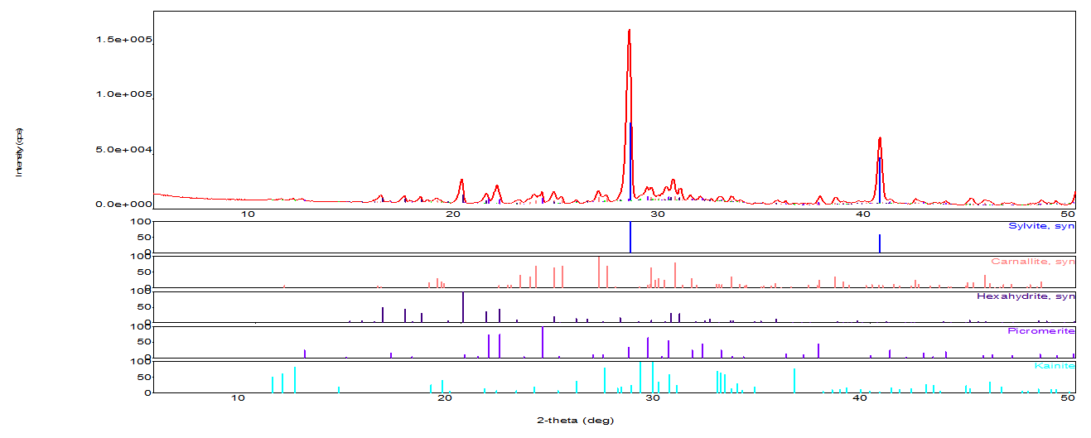

Рис.1. Обработка данных рентгенофазового анализа в программе PDXL2, по оси абсцисс – угол 2Θ (°), по оси ординат – интенсивность (cps).

Голубого цвета - пики сильвина, розовый - пики карналлита, синий - гексагидрита, фиолетовый - пики пикромерита, бирюзовый - каинит.

Приложение 2.

IDPhaseProfiles

Рис. 2. Обработка данных рентгенофазового анализа в программе PDXL2, по оси абсцисс – угол 2Θ (°), по оси ординат – интенсивность (cps).

На данном рисунке мы наблюдаем пики сильвина(темно синие), пикромерита (сиреневые), гексагидрита (черные), каинита (бирюзовые), карналлита (красные).

Приложение 3.

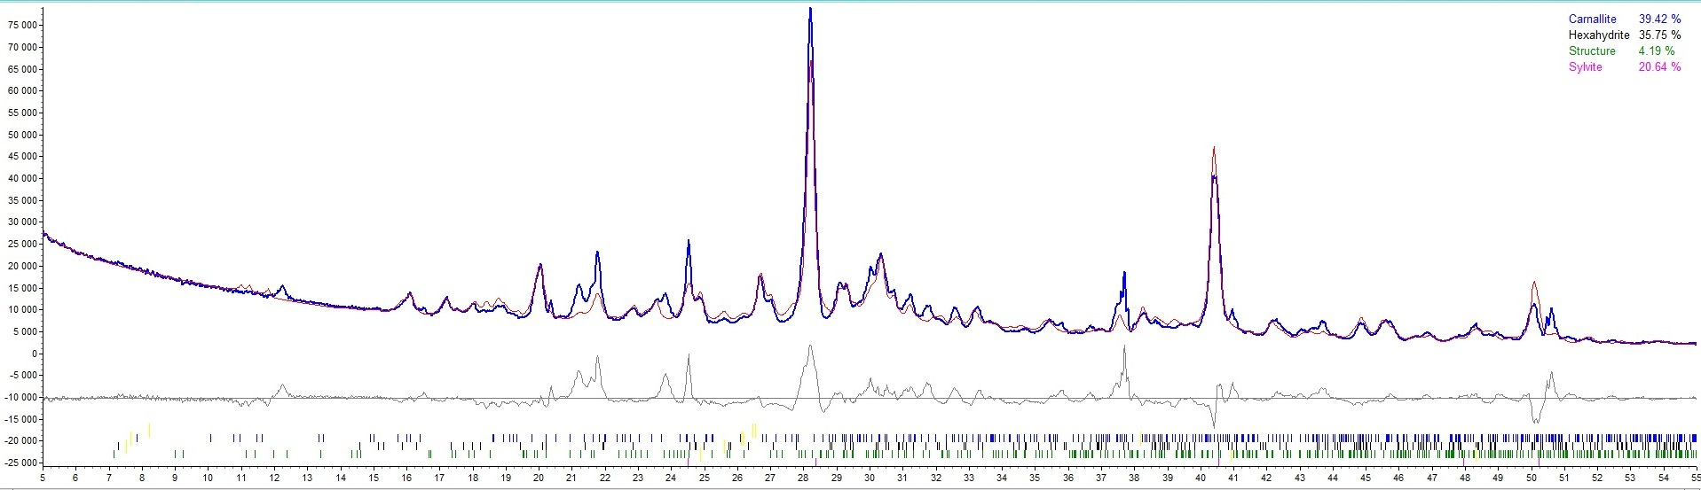

Рис.3. Обработка данных рентгенофазового анализа в программе Topas 5, по оси абсцисс – угол 2Θ (°), по оси ординат – интенсивность (cps).

Приложение 4.



Рис. 4. Обработка данных рентгенофазового анализа в программе PDXL2, по оси абсцисс – угол 2Θ (°), по оси ординат – интенсивность (cps). Розовым выделены пики карналита, фиолетовым – гексагидрит, синим цветом пики сильвина и ниже голубым пики каинита. Зеленым цветом выделены пики каинита, что показывает его незначительное колличество в данном синтезе.

Приложение 5.

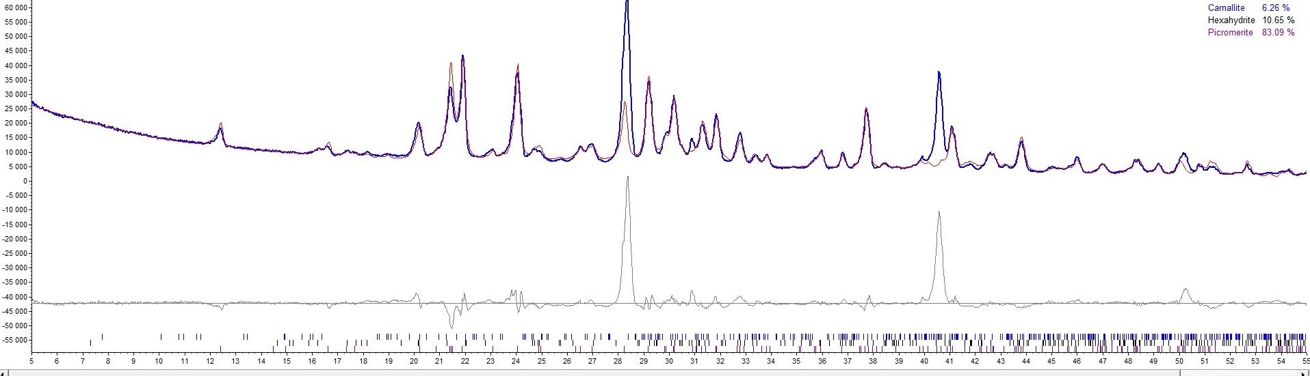

Рис. 5.Обработка данных рентгенофазового анализа в программе Topas5, по оси абсцисс – угол 2Θ (°), по оси ординат – интенсивность (cps).

Приложение 6.



Рис. 6. Обработка данных рентгенофазового анализа в программе PDXL2, по оси абсцисс – угол 2Θ (°), по оси ординат – интенсивность (cps). Синие - пики лангбейнита, зеленые - пики арканита.

Приложение 7.



Рис. 7. Обработка данных рентгенофазового анализа в программе PDXL2, по оси абсцисс – угол 2Θ (°), по оси ординат – интенсивность (cps). Синем выделены пики лангбейнита, розовым пики леонита, черным пики каинита.

Приложение 8.

IDPhaseProfiles

Рис. 8. Обработка данных рентгенофазового анализа в программе PDXL2, по оси абсцисс – угол 2Θ (°), по оси ординат – интенсивность (cps). Синем выделены пики сильвина, фиолетовым пики лангбейнита, оранжевым пики МgSO4, бирюзовым пики каинита.

Приложение 9.

IDPhaseProfiles

Рис. 9. Обработка данных рентгенофазового анализа в программе PDXL2, по оси абсцисс – угол 2Θ (°), по оси ординат – интенсивность (cps). Синем выделены пики лангбейнита, розовым пики сильвина,бирюзовым пики каинита

Приложение 10.



Рис. 10. Обработка данных рентгенофазового анализа в программе PDXL2, по оси абсцисс – угол 2Θ (°), по оси ординат – интенсивность (cps). Синим выделены пики сильвина, оранжевый – магний сульфат, бирюзовые пики это каинит.

Приложение 11.

IDPhaseProfiles

Рис. 11. Обработка данных рентгенофазового анализа в программе PDXL2, по оси абсцисс – угол 2Θ (°), по оси ординат – интенсивность (cps). Зеленым выделены пики Лангбейнита.

IDPhaseProfilesПриложение 12.

Рис. 12. Обработка данных рентгенофазового анализа в программе PDXL2, по оси абсцисс – угол 2Θ (°), по оси ординат – интенсивность (cps). Синим выделены пики лангбейнита, бирюзовые пики это каинит.